2009年湖南公务员考试《行测》真题
第一部分 客观题
一、单选题（本大题共119小题，第1-44题0.7分，第45-64题0.8分，第65-119题0.7分，共计85.3分）
1. (2009湖南)关于我国宪法的历史，下列说法不正确的是( )。
A. 《钦定宪法大纲》是以满清光绪帝的名义颁布的
B. 《中华民国临时约法》确立了主权在民和三权分立的资产阶级民主原则
C. 《中华民国约法》（草案）否决了内阁制而采用了总统制
D. 《中国人民政协会议共同纲领》是由中国人民政协会议第一次全体会议通过，是一部具有根本大法性质的临时宪法

2. (2009湖南)当前我国进一步深化行政管理体制改革的重点是（ ）。
A. 机构改革
B. 政府职能改革
C. 人事改革
D. 行政观念改革

3. (2009湖南)（不定项）法对社会及其公众最基本、最直接的作用是( )。
A. 法的规范作用
B. 法的社会作用
C. 法的示范作用
D. 法的管理作用

4. (2009湖南)中国四大名楼中不属于长江以南的是( )。
A. 岳阳楼
B. 鹳雀楼
C. 滕王阁
D. 黄鹤楼

5. (2009湖南)元月13日，长沙市中级人民法院与长沙晚报联合召开会议，______“星城十佳法官”。
填入横线处最恰当的选项是：
A. 表扬
B. 赞扬
C. 表彰
D. 奖励

6. (2009湖南)他并不富裕，但还______和照顾比他自己更穷的亲戚。
填入横线处最恰当的选项是：
A. 救济
B. 周济
C. 周恤
D. 赞助

7. (2017河北)我只不过是替他______了几句，说明了事实的真相。
填入横线处最恰当的选项是：
A. 辩护
B. 辩解
C. 辩白
D. 辨证

8. (2009湖南)说话，写文章，第一要简明扼要，做到______；第二要朴素、自然，防止______。
填入横线处最恰当的选项是：
A. 言之成理 矫揉造作
B. 言简意赅 矫揉造作
C. 有的放矢 言不由衷
D. 言之成理 拖泥带水

9. (2015安徽)血管是人的生命之河，堤坝薄弱，随时可能因“决堤”而危及生命，若河流阻塞，则循环受阻，______。
填入横线处最恰当的选项是：
A. 后患无穷
B. 遗恨无穷
C. 危在旦夕
D. 身心交病

10. (2009湖南)斗茶始于唐代，据考______于出产贡茶闻名于世的福建建州茶乡。每年春季是新茶制成后，茶农、茶客们比新茶优良次劣排名顺序的一种比赛活动。有比技巧、斗输赢的特点，富有趣味性和挑战性。一场斗茶比赛的胜败，犹如今天一场球赛的胜败，为众多市民、乡民所______。
填入横线处最恰当的选项是：
A. 创造 参与
B. 创建 参与
C. 创造 关注
D. 创始 关注

11. (2009湖南)______刚刚过了秋分，就觉得突然增加了一些______。
填入横线处最恰当的选项是：
A. 气候 寒意
B. 节气 凉意
C. 时间 凉意
D. 时序 寒意

12. (2009湖南)避讳，是中国古代十分突出的文化事项，有严密的______。在《现代汉语词典》中“避讳”释为：“封建时代为维护等级制度的尊严，说话或写文章时遇到君主或长辈尊亲的名字都不能直接说出或写出，叫做避讳。”古代的社会风习、心理、意识表现在许多方面，比如贵远贱近、向声背实、尊古卑今等等，随着历史的变迁，这些风习依然存在，渗透到了国民______之中。
填入横线处最恰当的选项是：
A. 规则 性格
B. 规定 品格
C. 规则 品格
D. 规定 性格

13. (2009湖南)良好的口语交际能力是现代公民的重要_______，口语交际是在一定的语言_______中相互传递信息、分享信息的过程，是人与人之间交流和_______的基本手段。
填入划横线部分恰当的一项是：
A. 素养 情境 沟通
B. 修养 情境 沟通
C. 素质 环境 连通
D. 品质 情形 沟通

14. (2009湖南)高友工在诗歌本文和抒情美学理论方面的______、宇文所安对诗中“时间”的______、孙康宣的诗人女权主义______、浦安迪的叙事文______、余国藩的明清小说跨文化______等，在此都各显“一家”之气象，颇能引发阅读兴趣。
填入横线处最恰当的选项是：
A. 研究 考究 分析 考究 解析
B. 钻研 探索 追溯 解析 评析
C. 探究 体味 辨析 分析 解读
D. 探求 体会 追忆 考察 剖析

15. (2009湖南)桥和路不但要为陆上运输而合作，还要为水上运输而合作。______过河的桥，下面要走船，水涨船高。______桥要求造得高，______路也要求跟着高。桥在过河的地位上要服从路，路在两岸的高度上，也要迁就桥。
填入横线处最恰当的选项是：
A. 虽然 但是 而且
B. 如果 那么 况且
C. 因为 不但 而且
D. 由于 不过 因此

16. (2009湖南)（1）××市人民政府______了《××市未成年人保护条例》。
（2）期满，合同自行______。
（3）谁也不能以任何理由______赡养父母的义务。
填入横线处最恰当的选项是：
A. 制定 中止 推托
B. 制定 终止 推脱
C. 制订 终止 推托
D. 制订 中止 推脱

17. (2009湖南)（1）泛珠合作是顺应经济全球化和区域经济一体化时代大潮的产物，是顺应______之举。
（2）这对大熊猫可能安家宝岛，繁衍子孙，______时要特别考虑它们之间没有亲缘关系。
（3）无论是人物刻画还是场景描写，它都有可圈可点之处，______没有了斧凿的痕迹。
填入横线处最恰当的选项是：
A. 时势 挑选 着实
B. 时事 遴选 着实
C. 时事 挑选 委实
D. 时势 遴选 委实

18. (2009湖南)政府提供公共服务所需的资源来自于公民交纳的赋税，而赋税是一种以国家暴力为______的财政分配关系，这就使得政府与公民之间既有可能良好合作，也______着某种对抗的潜在的可能性。如果政府施政不当，不能造福于民，这种潜在的对抗就有可能转化为现实对抗。因此，即使只是作为对纳税人慷慨奉献的回报，政府也应该承担起向人民提供良好公共服务的______来。
填入横线处最恰当的选项是：
A. 依靠 包含 义务
B. 依托 隐含 职责
C. 依托 隐含 责任
D. 依靠 包含 责任

19. (2009湖南)孔子的许多教诲，说来都挺好听，诸如“刚、毅、木、讷”，“温、行、忠、信”以及“温、良、恭、俭、让”等等，都不失“为人之道”。然而，这些“优良品质”历来都是统治者、强者以及教育者用来______被统治者、弱者和受教育者的，他们自己一个个却未必______。国人历来______“成王败寇”的逻辑，而缺乏起码的是非观念。一旦“成王”自然就占据了道德的制高点，获得了空前未有的优势，话语______更使他们的话“句句是真理”，“一句顶一万句”。
填入横线处最恰当的选项是：
A. 教训 遵从 遵循 特权
B. 告诫 遵循 遵从 强势
C. 控制 遵守 遵从 优势
D. 训诫 遵从 遵循 霸权

20. (2009湖南)在产业转型和新兴市场的开拓______的情况下，中国近期的经济发展将更多地______投资和内需。投资涉及政府行为，当然不单纯是个经济问题。如果权力监督不力，低水平、低效率的投资现象便不会是个例。中国有庞大的内需市场，但民间的财富和购买力并没有一些媒体所______的那么大。低迷的股市使中产阶级的人数______，处于跌势中的房价在普通民众眼中仍显高昂。要提振中国的内需市场，关键是改变社会财富分配向政府和强势群体倾斜的局面，做到真正的______。
填入横线处最恰当的选项是：
A. 尚需时日 依赖 渲染 锐减 藏富于民
B. 来日方长 依靠 宣传 减少 为民服务
C. 尚需时日 依赖 报道 骤减 执政为民
D. 来日方长 依靠 传说 递减 为民敛财

21. (2009湖南)人是一种在本能与理想、欲望与价值的冲突中求取______的动物，本能与欲望是______的，理想与价值则是主观建构的。人正是在建构理想与价值的过程中逐渐演化为人的。和平、友爱、宽恕、协作的伦理思想和价值理想就是由人类______建构起来的。这一理想就是所谓文明的核心，它已经不同程度地内化为人的基本素质。
填入横线处最恰当的选项是：
A. 平均 生而知之 祖祖辈辈
B. 平衡 与生俱来 世世代代
C. 平均 世代相传 祖祖辈辈
D. 平衡 从天而降 世世代代

22. (2009湖南)感觉上与我容易投机交谈的人，多是比我年长十岁或十几岁的，也许因为他们都______了各个领域的书籍，从年轻时候起就曾深深______自我内心和世间万象。我平时所思所想，都是人生观问题，所以与同年代的人往往难有共同语言。对方若是20来岁的年轻人，未曾思考过人生，那自然我们就______。
填入横线处最恰当的选项是：
A. 摄取 审悉 无言寡语
B. 涉及 审视 无言以对
C. 涉猎 审视 话不投机
D. 涉猎 审悉 一拍即合

23. (2015辽宁)新时代不是靠一个人开辟的，它靠众多人高举理想，勇于挑战，即使途中______也毫不畏惧，______，才能开辟新时代，不要怕自己会失败，青年应该想：“即使我成为倒下的一员，也要尽我所能”，甚至在自己倒下的地方，对5年后、10年后、20年后______自己遗志的挑战者抱着这样的心情：请______我而前行，将我的失败转为智慧，走得更远。
填入横线处最恰当的选项是：
A. 血流成河 首尾相接 传承 超越
B. 尸横遍野 前赴后继 继承 跨越
C. 血流成河 瞻前顾后 传继 越过
D. 尸横遍野 勇往直前 延续 忘记

24. (2009湖南)上海男篮在CBA历史上曾多次闯入总决赛，但仅仅获得过一次总冠军，他们总是在最关键的时候______。
填入横线处最恰当的选项是：
A. 功亏一篑
B. 马失前蹄
C. 功败垂成
D. 无功而返

25. (2019安徽)下面四句话中，存在歧义的一句是( )。
A. 在公共汽车上售票
B. 在公共汽车上作案
C. 在公共汽车上看书
D. 在公共汽车上写字

26. (2009湖南)在旅游者途经和逗留的地方构成接待群体的居民，有权得到旅游者对他们的习俗、宗教和文化的理解和尊重，因为这些都属于人类的共同遗产，他们有权自由地使用自己的旅游资源，同时通过他们的态度和行为，使（他们）的自然和文化环境得到尊重，为了对这样的理解和尊重提供便利，旅游者应该尊重接待群体的习俗、传统和宗教的做法，当地的禁忌、名胜和圣地，在旅游者途经和停留的地方构成接待群体的居民，应使旅游者受到好客、礼貌和尊重的接待，这是和谐的人际和社会关系的发展所必不可少的。
这段文字中，括号里的“他们”指代的是：
A. 旅游地居民
B. 旅游者
C. 旅游资源
D. 人类遗产

27. (2009湖南)春秋战国时期，诸侯之间兼并战争日趋剧烈，社会矛盾空前激化，游侠在民间悄然兴起。他们蔑视法律，标榜正义，“十步杀一人，千里不留行”，轻生死，重承诺，以抑强扶弱为己任。游侠的作为无形中威胁到封建法制，因此遭到了儒、墨、法等学派的敌视和攻击。在这种观点的影响下，诸子百家的著述中很少记载游侠的事迹。尽管如此，游侠故事在民间仍然广泛流传。
游侠故事在民间的广泛流传，反映了当时的社会：
A. 上下各种矛盾空前激化
B. 封建法制遭到严重破坏
C. 游侠行为威胁封建法制
D. 反对儒、墨、法等学派

28. (2009湖南)道德属于社会意识形态的范畴，道德一词源于古希腊语，当时指的是习俗风尚，“道”是指事物运动变化必须遵循的普遍规律、法则，“德”指道德、美德、品德。在我国首先把“道德”两字连用成一词的是战国时荀况的《劝学》篇。他说：“故学至乎礼而止矣，夫是之谓道德之极。”他认为人们学了“礼”，按”礼”的要求去处理人与人的关系，也就达到了最高的道德境界。
这段文字阐述的主旨意思是：
A. 道德的内涵
B. 道德的起源
C. 道德的境界
D. 道德的范畴

29. (2009湖南)原始社会，由于生产力水平低下，人们在采集食物时，由于饥不择食可能吃到有毒的野草果，以致患上疾病甚至死亡。为了防止中毒，他们就对采集的各种植物，经过上千次的尝试、体验，逐渐积累了一些药物知识。《淮南子·修务训》中记载，“神农……尝百草之滋味，水泉之甘苦，令民知所避就。当此之时，一日而遇七十毒。”在这些资料中可以看出，原始人就有了为他人不中毒，而自己去尝试的自我牺牲精神。
这段文字主要阐述的主旨意思是：
A. 原始人自我牺牲精神
B. 我国医德思想的起源
C. “神农尝百草”的来历
D. 药物知识的积累过程

30. (2009湖南)王师傅工作勤勤恳恳，____________________。他却谦虚地说自己做得还很不够。
A. 被群众评选为劳动模范
B. 群众评选他为劳动模范
C. 群众把他评选为劳动模范
D. 他成为劳动模范

31. (2015辽宁)学会普通话是为了与人交流，学会方言则是为了传承文化。这一主张听起来似乎不无道理，其实很是荒唐。方言的文化价值只是其用于人际交流的工具价值的衍生物，既然普通话已足以胜任人际交流，方言的工具价值之皮犹不存，其文化价值之毛将焉附？再说，同时掌握普通话和方言谈何容易。一个说方言的人很难同时说好普通话，反之亦然，因为二者难免“串味”。
这段话主要支持的观点是：

A. 同时掌握普通话和方言不是一件容易事
B. 学了普通话，没有多大必要再去学方言
C. 方言主要用来传播文化，不是用来沟通
D. 普通话和方言作用不一，不能等同视之

32. (2009湖南)下列选项中，关联词语搭配最好的一项是：
A. 骄傲的人哪怕有天大的才能，却难以受到众人的欢迎
B. 平时来这里游览的人尚且这么多，节假日来的就更多了
C. 虽然家里经济条件很差，然而他的学习热情始终高涨
D. 只有从根本上解决了为了什么人的问题，就能全心全意为人民服务

33. (2009湖南)将下列句子按语序先后排列的最连贯的一项是：
①直到1757年，牛顿的万有引力学说已经确立很久
②1882年，教皇才被迫承认地动学说
③科学终于以伟大的不可压抑的力量战胜了神权
④1616年，教皇宣布《天体运行》列入禁书
⑤地动学说成了天经地义，这才解除了禁令
A. ①③②⑤④
B. ④②①③⑤
C. ④①⑤②③
D. ①④⑤②③

34. (2009湖南)看来，不只是贵族有偏见，平民也自有平民的偏见，这种偏见就是看不见每个人都应该享有人之为人的尊严和独自为人的权利。由于我们在这方面迷失太久，今天无论是尊重自己的权利，还是尊重他人的权利，都需要经过艰苦的学习。我们要早一天学会这些东西才好。只有先学会了尊重自己和尊重他人，我们才能开始学习有尊严的生活，我们才能有尊严的生活在这片大地上。
这段话主要支持的观点是：
A. 尊重自己和尊重他人是自己获得尊严的前提
B. 不论贵族或平民，都有得到别人尊重的权利
C. 先尊重自己，还是先尊重他人，困扰着世人
D. 当今很多人都不会尊重别人，只知索取尊重

35. (2009湖南)下列句子中，语义前后矛盾的一句是：
A. 流动人口的增加促进了城市的发展
B. 辩论双方你来我往，舌剑唇枪，台上一度出现令人尴尬的冷场
C. 世上无难事，只怕有心人
D. 只要看到一张张微笑的面庞，你就会觉得付出是完全值得的

36. (2019辽宁)下面表意明确，没有语病的一句是：
A. 我将离你而去，迈着缓慢的脚步，带着沉重的心情，离开最恼人的城市，告别最难忘的朋友。
B. 经过这一段的思考，终于使他明确了今后的人生道路，决心重新振作起来，一切从头开始。
C. 地处热带、亚热带的广东、广西、云南、四川、湖北等省区的南部，气候炎热，阳光充足，各种农作物生长茂盛。
D. 在一些人对他从事的工作不理解的时候，也曾使他受到很大的压力。

37. (2009湖南)下面四个单句，与例句的语法结构相同的是：例：老师希望每个同学都成为合格的毕业生
A. 我告诉他一件事
B. 大家都知道他是新来的学生
C. 连长派通讯员送信
D. 老张想推开门进去把工具取出来

38. (2015河南)通过城市化，人类能够实现高度社会化和组织化，能够加强交流和交换，使人类的内心得到某种满足，但这只是满足了人类内心多种要求中的一种。今天我们所面对的是，这种社会化的要求片面地膨胀得太厉害，更多的要求受到了严重的遮蔽和压抑，比如跟自然和谐一致的要求，跟其他生命和平相处的要求，跟宇宙生命的逻辑和谐一致的要求等等。片面地满足人类的一种要求，必定导致生命状态的倾斜和残缺。当前我们所感受到的自然生态不平衡、文化生态不平衡，可能都是由人类自身精神生态的倾斜和残缺造成的。
这段话主要支持的观点是：
A. 人的欲望膨胀要有一定的限度，不能无限的发展下去
B. 交流是人所有欲望中最根本的，所有活动都由此而起
C. 社会、自然、文化都需要平衡，人类的心也需要平衡
D. 自然的不和谐源于人心不和谐，治理自然先要治理人

39. (2009湖南)有挑战，必然有失败，有远大目标的人一定会有失败。可是，惧怕失败就不是年轻人了。惧怕失败的人，可以说他已经是一个老人了。人年纪大了，自然而然就变得保守谨慎，也不去尝试进行种种挑战了。比如经营者，年龄大了就不敢挑战新事物，所以常被赶下第一线。时代在进步，但他们不敢挑战，到了一定年龄，就被说上一句“老而成害，请回家吧”，赶出公司。
这段话主要支持的观点是：
A. 惧怕失败不是年轻人应该有的
B. 怀揣远大理想的人都是年轻人
C. 不敢挑战，害怕失败是衰老的标志
D. 年纪大不是坏处，反而是好事

40. (2018湖北)大赛中，总是有发挥失准、名将落马的情况，这类案例在全运会、亚运会、奥运会中俯拾皆是。许多优秀运动员卧薪尝胆，十年磨一剑，千辛苦，万辛苦，但关键时刻功亏一篑，留下“长使英雄泪满襟”的终生遗憾。关键时刻运动员为何发挥失准？这既是媒体炒作的卖点和百姓津津乐道的话题，也是运动心理学探索的重要方向。研究结果表明，这一现象可能同自我意识水平升高有关。
根据这段文字，关键时刻运动员发挥失准的主要原因是：
A. 关键时刻功亏一篑
B. 媒体大肆炒作和百姓津津乐道
C. 将过多的注意集中在自我表现上
D. 在观众面前进行自我表现的愿望不强

41. (2009湖南)随着经济的发展，社会化养老是大势所趋，那么，政府应不应该介入社会养老保险？在政府介入养老保险的理由这个问题上，存在许多对立和争议，由于社会养老保险能起到“安全网”和“减震器”的作用，而且在创立之初带有明显的强制性和政府行为特征，所以许多学者将其产品（服务）属性归为中央（或地方）提供的公共产品。实际上，严格从公共产品所具的三个特征（不可分性、非排他性和非竞争性）来考察，养老保险并非公共产品，而是具有私有产品的性质。
下面最符合这段文字意思的一项是：
A. 政府应该介入社会养老保险
B. 养老保险似乎应由市场提供
C. 政府不应该介入社会养老保险
D. 养老保险似乎不应由市场提供

42. (2009湖南)旧历二月初二龙抬头，明人刘侗的《帝京景物略》中说“二月二日，龙抬头”，俗话说“龙不抬头天不下雨”，龙是祥瑞之物，和风化雨的主宰。
这段话的主要目的是告诉我们：
A. 龙抬头的历史记载
B. 龙抬头的祭祀活动
C. 龙抬头的来历
D. 龙抬头的节令

43. (2009湖南)雪卡毒素属于神经毒素，无色无味，不溶于水，耐热，不易被胃酸破坏，主要存在于热带珊瑚的内脏，肌肉中。 雪卡毒素主要影响人类的胃肠道和神经系统，雪卡毒素中毒的症状与有机磷中毒有些相似，一些受害者开始感到唇舌和喉刺痛，接着在这些地方出现麻木，另一些病例首先的症状是恶心和呕吐，接着是口干，肠痉挛，腹泻，头痛，寒颤，发热和肌肉痛等症状，接触冷水犹如触电般刺痛，中毒持续恶化直到患者不能行走。
这段话的主要意思是( )。
A. 雪卡毒素属于神经毒素
B. 雪卡毒素的存在
C. 雪卡毒素中毒的症状
D. 雪卡毒素的特性，存在和危害性

44. (2009湖南)明恩溥在《中国人的素质》里指出，中国政治家的生活和国事文件，好像卢梭的忏悔一样，充满着最崇高的情感和最卑鄙的行为。他杀了一万个人，然后引述孟子的一段话，讲人的生命是神圣的。他把修河堤的钱装进自己的腰包，结果使全省惨遭洪水之害，然后他再悲叹耕者失其田。
上述句中表述的主要意思是：
A. 中国人表里不一
B. 中国人很虚伪
C. 中国人喜欢引经据典
D. 中国政治家很虚伪

45. (2009湖南)5,8,( ),23,35。
A. 19
B. 18
C. 15
D. 14

46. (2009湖南)0,6,24,60,（ ）。
A. 70
B. 80
C. 100
D. 120

47. (2009湖南)2，8，32，（ ），512
A. 64
B. 128
C. 216
D. 256

48. (2017江苏)2，3，6，18，108，（ ）。
A. 2160
B. 1944
C. 1080
D. 216

49. (2009湖南)4，11，6，13，8，（ ），10
A. 15
B. 16
C. 17
D. 18

50. (2009湖南)2，3，6，5，（ ），7，20
A. 12
B. 11
C. 10
D. 8

51. (2009湖南)1，2，4，（ ），11，16
A. 10
B. 9
C. 8
D. 7

52. (2009湖南)3，6，11，18，（ ），38
A. 23
B. 25
C. 27
D. 29

53. (2009湖南)0，1，4，11，26，（ ）
A. 61
B. 57
C. 43
D. 33

54. (2009湖南)2.01，2.02，2.03，（ ），2.08，2.13
A. 2.04
B. 2.05
C. 2.06
D. 2.07

55. (2009湖南)一列长90米的火车以每秒30米的速度匀速通过一座长1200米的桥，所需时间为( )秒。
A. 37
B. 40
C. 43
D. 46

56. (2017河北)超市规定每3个空汽水瓶可以换一瓶汽水,小李有11个空汽水瓶,最多可以换几瓶汽水?
A. 5瓶
B. 4瓶
C. 3瓶
D. 2瓶

57. (2009湖南)有两只相同的大桶和一只空杯子,甲桶装牛奶,乙桶装糖水,先从甲桶内取出一杯牛奶倒入乙桶,再从乙桶取出一杯糖水和牛奶的混合液倒入甲桶,请问此时甲桶内的糖水多还是乙桶内的牛奶多？( )
A. 无法判定
B. 甲桶糖水多
C. 乙桶牛奶多
D. 一样多

58. (2009湖南)甲、乙两辆汽车都由北京经长沙开往广州,出发时两车共有乘客160人,在长沙站甲车增加17人,乙车减少23人,这样在开往广州时,两车的乘客人数正好相等,请问甲车原有多少人？（ ）
A. 60人
B. 75人
C. 90人
D. 100人

59. (2009湖南)某机关单位召开一次会议预期12天，后因会期缩短4天，因此原预算费用节约了一部分，其中生活费一项节约了4000元，比原计划少用40％，生活费预算占总预算的4/9，则总预算为( )元。
A. 45000
B. 22500
C. 27500
D. 35000

60. (2009湖南)某市为合理用电,鼓励各用户安装峰谷电表,该市原电价每度0.53元,改装新表后,每天晚上10点至次日早上8点为低谷,每度收取0.28元,其余时间为高峰期,每度0.56元,为改装新电表每个用户须收取100元改装费,假定某用户每月用200度电,两个不同时段用电量各为100度,那么改装电表12个月后,该用户可节约( )。
A. 161元
B. 162元
C. 163元
D. 164元

61. (2009湖南)请计算99999222223333333334的值：
A. 3333400000
B. 3333300000
C. 3333200000
D. 3333100000

62. (2009湖南)光明小学体育馆保管室的篮球和排球共30个,其比例为7∶3,现购入排球x个后,排球占总数的40%,那么x=
A. 5
B. 7
C. 10
D. 12

63. (2009湖南)123456......30 =
A. 475
B. 465
C. 455
D. 445

64. (2009湖南)小王登山，上山的速度是每小时4km，到达山顶后原路返回，速度为每小时6km，设山路长为9km，小王的平均速度为( )km/h。
A. 5
B. 4.8
C. 4.6
D. 4.4

65. (2009湖南)请从所给的四个选项中,选择最合适的一个填入问号处,使之呈现一定的规律性：
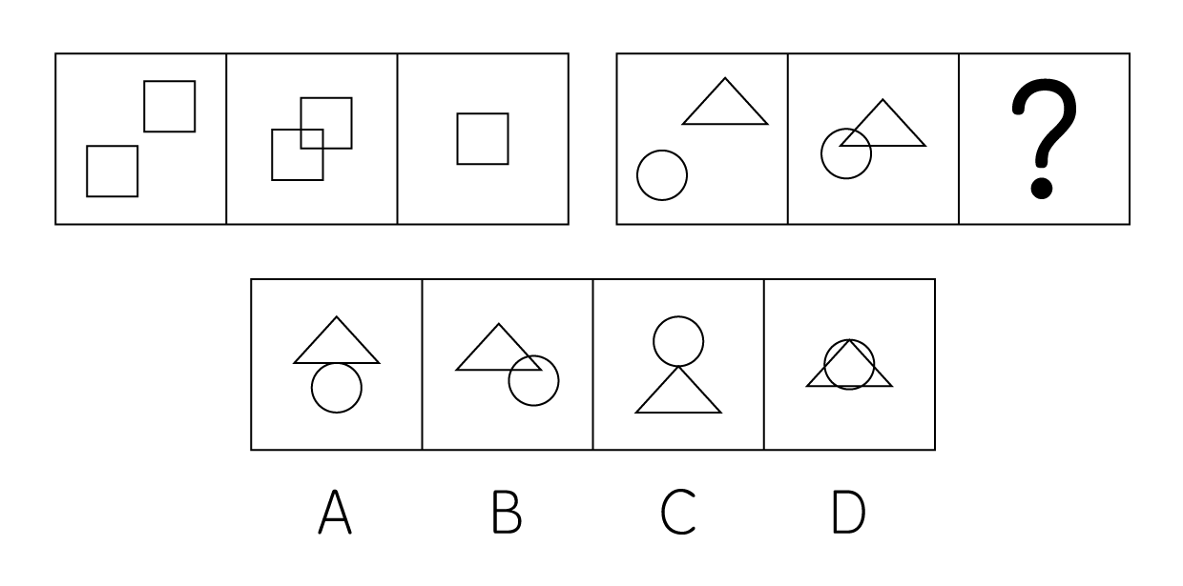

66. (2009湖南)请从所给的四个选项中，选择最合适的一个填入问号处，使之呈现一定的规律性：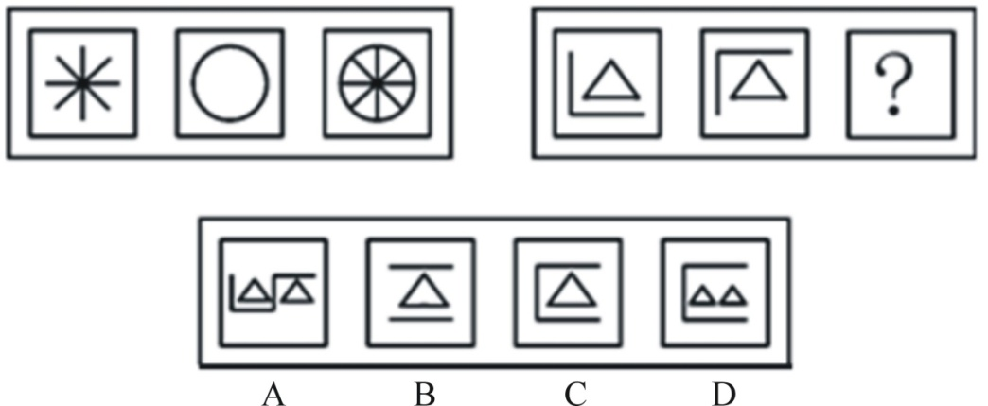

67. (2009湖南)请从所给的四个选项中，选择最合适的一个填入问号处，使之呈现一定的规律性：
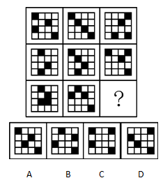

68. (2009湖南)请从所给的四个选项中，选择最合适的一个填入问号处，使之呈现一定的规律性：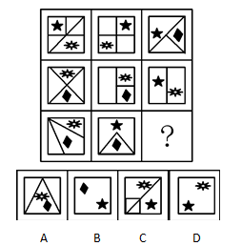

69. (2009湖南)请从所给的四个选项中，选择最合适的一个填入问号处，使之呈现一定的规律性：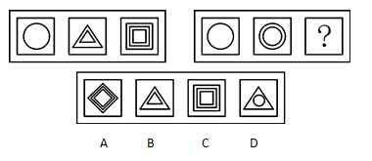

70. (2009湖南)种群：指在一定空间和时间内的同种生物个体的总和。下列属于种群的一项是：
A. 一个公园中的花卉
B. 一个牧场里的家畜
C. 一个蜂巢里的蜂
D. 湘江里的鱼

71. (2019四川)结构性失业：指由于经济结构、体制、增长方式等的变动，使劳动力在包括技能、经验、工种、知识、年龄、性别、主观意愿、地区等方面的供给结构与需求结构不相一致而导致的失业。根据上述定义，下列不属于结构性失业情况的是：
A. 某电子工厂的产品因长期滞销而被迫转产，职工小张因没有合适的岗位而另谋生路
B. 农民小王乘农闲之机进城务工，但一时还找不到工作
C. 小赵去年大学毕业，一心想留在大城市工作，但高不成低不就，无奈之下又继续学习准备报考硕士研究生
D. 小李在某公司工作了两年，感觉没有继续发展的空间，今年辞去了工作，打算另谋高就

72. (2009湖南)发泄：指通过激烈的情绪表达而使情绪稳定的一种方法。根据上述定义，下列不属于发泄的行为是：
A. 甲得知自己彩票中奖后，一路高歌、手舞足蹈
B. 小兰受到家长的批评后，将布艺小狗的耳朵扯下
C. 甲在就餐时与餐馆发生争执，肢体冲突中高喊“打人了！救命！”
D. 小丁高考落榜后，蒙头大睡三日，不吃不喝

73. (2009湖南)刻板印象：指社会上对于某一类事物产生一种比较固定的看法，也是一种概括而笼统的看法。以下选项中不存在刻板印象的是：
A. 老板第一眼看到小李就非常喜欢他，在工作中予以重用
B. 张三不想与日本人合作，因为日本人尚武、有野心
C. 王五从不买温州产品，觉得那里生产的商品质量不好
D. 在人们的心目中，母亲是一个伟大的形象，她们慈爱、温柔、贤慧、为家庭尽心尽力

74. (2010河北)技术创新：在经济发展理论中，指新技术、新发明在生产中的首次应用，是在生产体系中建立新的生产函数或供用函数，引起一种生产要素和生产条件的新组合，经济学强调技术创新具有非独占性、不确定性、市场性和系统性等特点。根据以上定义，下列行为属于经济学范畴的技术创新的是：
A. 美国的航天技术极其发达和先进，航天飞机可以在太空自由翱翔
B. 日本某食品制造厂引进国外先进生产技术，提高了产品质量
C. 海尔集团经过不断探索，生产出适合各类人群需要的家用电器，取得极大的市场回报
D. 微软公司的技术可以查到任何一台使用微软软件的计算机的内容

75. (2009湖南)三段论：由两个含有一个共同项的性质判断作前提得出一个新的性质判断为结论的演绎推理。演绎推理是由普通性的前提推出特殊性结论的推理。根据以上定义，下列属于三段论的是：
A. 所有的金属都不溶于水，铬是金属，所以铬不溶于水
B. 所有的麻雀都有羽毛，所有的鸽子都有羽毛，所以所有的鸟都有羽毛
C. 甲不是罪犯，乙不是罪犯，所以甲乙都不是罪犯
D. 周恩来是伟大的政治家，周恩来是伟大的军事家，所以周恩来是伟大的政治家和军事家

76. (2009湖南)强迫症：以强迫观念和强迫动作为主要表现的一种神经症。以有意识的自我强迫与有意识的自我反强迫同时存在为特征，患者明知强迫症状的持续存在毫无意义且不合理，却不能克制地反复出现，愈是企图努力抵制，愈感到紧张和痛苦。根据以上定义，下列不属于强迫症的是：
A. 孙某想到“幸福”立即出现“苦难”，说到“好人”就会想到“坏蛋”，他思考问题或说话时总会去想到词的反面，且经常会因为两种对立的词句反复在脑中相继出现而感到苦恼和紧张
B. 张某驾车在路口转弯时不小心撞伤了一个路人，此后张某驾车路过这个路口总是仔细观察路况，小心行车
C. 李某出门后总是疑虑门窗是否确定已经锁好，经常反复数次回去检查，否则会感焦虑不安
D. 赵某每次路过银行，总会产生冲进银行，进行抢劫的想法，因此赵某见到银行总要绕道而行

77. (2015安徽)金融监管：指一国的金融管理部门为达到稳定货币、维护金融业正常秩序等目的，依照国家法律、行政法规的规定，对金融机构及其经营活动实施外部监督、检查和对其违法行为进行处罚的一系列行为。根据上述定义，下列属于金融监督行为的是：
A. 接到群众举报，电视台的记者对某银行服务情况进行了秘密采访
B. 中国银监会对银行业监管规章和规范性文件进行了全面清理，并于2007年7月将清理结果向社会公布
C. 湖南省银监局督促辖区内银行业金融机构采取具体措施，支持农资部门稳定市场供应，确保春耕
D. 中国证监会要求广大稽查干部切实落实“及时发现、及时制止、及时查处”的方针，加大证券执法力度

78. (2009湖南)社会心理：人们对社会现象的普遍感受和理解，是对社会生活的初级的多含直觉成分的反映，是社会意识的一种形式。表现于人们普遍的生活情绪、态度、言论和习惯之中。根据上述定义，下列属于社会心理的是：
A. 一阶段的宣传工作结束后，人们普遍意识到只有人人遵纪守法，才能保证社会和谐稳定
B. 在许多欧美人眼中，中国还是清朝时的样子
C. 听了几个在行政机关工作的朋友的倾诉，王某感觉到在政府部门工作简直太不自由了
D. 看到有孕妇上车，公交车上有五六个青年同时站起来让座

79. (2015辽宁)遗产：指公民死亡时遗留的个人合法财产，其范围包括：公民的收入；房屋、储蓄和生活用品；林木、牲畜和家禽；文物、图书资料；法律允许公民所有的生产资料；著作权、专利权中的财产权；其他合法财产和个人承包应得的收益。明确了遗赠财产是遗产的一部分。下列不是遗产的是：
A. 死者个人承包应得的收益
B. 死者的著作权
C. 患了绝症的老人的图书资料
D. 遗赠财产

80. (2009湖南)窑∶陶瓷
A. 唯物主义∶唯心主义
B. 整数∶负整数
C. 青年∶少年
D. 烤箱∶面包

81. (2009湖南)纸∶草
A. 火药∶硝石
B. 磁石∶石头
C. 树皮∶细胞
D. 酱油∶蚕豆

82. (2009湖南)税收∶调节∶差距
A. 政府∶宏观∶管理
B. 企业∶利润∶工资
C. 市场∶计划∶资源
D. 篝火∶驱逐∶寒冷

83. (2009湖南)校对∶印刷∶出版
A. 谈判∶签署∶废除
B. 抢劫∶入狱∶判刑
C. 选举∶组阁∶执政
D. 研发∶转让∶投入

84. (2009湖南)风俗：习惯
A. 男生：女生
B. 青年：男人
C. 江苏：泰州
D. 跳跃：动作

85. (2009湖南)杂技演员在走钢丝时,如履平地,当身体摇晃要倒下时,会摆动双臂,其目的是（ ）。
A. 为了降低重心,使身体站稳
B. 为了扩大面积,稳固重心,使身体站稳
C. 为了调整重心作用线,稳固重心,使身体站稳
D. 为了调整力臂力矩,使身体站稳

86. (2009湖南)如图所示,木板A和B分别受到大小为10N和5N的两个拉力,且在地面上保持静止状态。则下列说法正确的是（ ）。
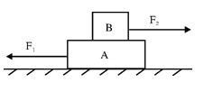
A. F2与A对B的摩擦力是作用力和反作用力的关系
B. A受到地面的摩擦力为15N
C. 如果F1=15N时,A和B恰好开始向左运动,则A和B在地面作匀速直线运动时受到的摩擦力是10N
D. 如果撤销F2,保留F1,A和B仍然保持静止状态,则此时A和B之间不存在摩擦力

87. (2009湖南)普通的子弹射出后都绕自身的轴作高速旋转,为使子弹旋转,在枪膛内壁刻有螺旋形的槽。让子弹高速旋转,其目的主要是（ ）。
A. 旋转运动能使子弹更具穿透力,增大杀伤力
B. 旋转运动有助于减少空气阻力,使子弹飞行距离更长
C. 旋转运动能使子弹飞行速度更快
D. 旋转运动能使子弹沿弹道飞行更稳定

88. (2009湖南)如果一个物件在x点上从飞机上抛出,物件应呈的轨迹是（ ）。
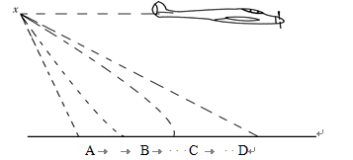

89. (2009湖南)如图所示,将一个球放在两块光滑斜面板AB和CD之间,两板与水平面%u3B1夹角相等,现在使两板与水平面夹角%u3B1以相同的速度逐渐减小,则球对AB的压力将是（ ）。
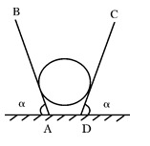
A. 先增大后减小,最后为零
B. 逐渐增大,最后为零
C. 先减小后增大,最后为零
D. 逐渐减小,最后为零

90. (2009湖南)王平是凤凰公司的经理，李强的所有朋友都在凤凰公司工作。胡斌是李强的朋友。凤凰公司中有些职工来自湖南，凤凰公司所有的职工都是大学生。据此，我们可以知道：
A. 李强有一些学历不高的朋友
B. 胡斌是大学生
C. 胡斌来自湖南
D. 王平与李强是朋友

91. (2009湖南)4个人玩游戏，在每张纸上写上1-9中的一个数字，然后叠起来，每人从中抽取2张，然后报出两数的关系，由此猜出剩下没有人拿的那个数字是多少。已知：Ⅰ：A说他手里的两数相加为10。Ⅱ：B说他手里的两数相减为1。Ⅲ：C说他手里的两数之积为24。Ⅳ：D说他手里的两数之商为3。由此他们4人都猜出了剩下没有人拿的那个数字，这个数字是：
A. 5
B. 6
C. 7
D. 8

92. (2018江苏)'人的认识能力是无限的，张某是人，因此，张某的认识能力是无限的。”以下哪项的逻辑错误与上述推理的错误最为相似？
A. 人是宇宙间最宝贵的，我是人，因此，我是宇宙间最宝贵的
B. 人贵有自知之明，你没有自知之明，因此你不是人
C. 干部应起带头作用，我不是干部，所以我不应起带头作用
D. 干部应为人民服务，我是干部，所以，我应为人民服务

93. (2009湖南)位于美国密歇根州的珀纳蒙研究所近期出台了一份研究报告，称北美公司的不少离职雇员在离公司时会随身带走属于公司的机密敏感数据。这其中的许多人将会在新公司的工作岗位上为尽快立足而使用这些数据。金融危机引发的经济衰退导致北美许多公司大幅裁员。人们几乎每天在新闻中都可以看到公司裁员的消息。裁员当然可以使这些公司减少因危机带来的资金压力，但同时也可能因公司管理措施不到位而为公司留下后患，使竞争者从中获利。由此可以推出：
A. 裁员必然导致公司机密泄漏
B. 金融危机加剧了公司机密泄漏的情况
C. 泄密的公司都曾经裁员
D. 面对金融危机，公司最好不要裁员

94. (2009湖南)很多民工之所以带着现金返乡，其中最主要的原因可能还是金融系统的服务还远远不能适应民工的需求。如农村信用社还未真正建立起全国统一的电子汇兑网络，一些经济欠发达地区农村信用社，业务设备、运作手段还十分落后；有些民工选择通过邮局由异地向家乡汇款，但邮局只在乡镇一级的地域设立网点，农民取款往往要往返几十里，极不方便；还有的金融机构的营业网点为了完成存款任务，想方设法不让民工将钱取出，久而久之，民工们对这些金融机构便敬而远之。种种因素的存在，决定了民工们像影片《天下无贼》里的傻根一样带现金回家既是心理的偏好，更是不得已而为之。由此不能推出( )。
A. 我国农村金融系统很不完善
B. 改善农村金融服务后，农民喜欢带现金的情况就会改变
C. 农民们很少光顾农村金融机构
D. 农民工带现金返乡不仅出于心理习惯

95. (2009湖南)在北京奥运会前后，身穿速比涛公司生产的鲨鱼皮泳衣参赛的游泳运动员们几乎打破了所有的世界纪录。这一旋风直接造成了运动员争相要求身穿这种新式泳衣，而和旧的、自己的赞助商决裂，这影响到了几乎所有的世界级大型体育用品品牌。由此不能推出：
A. “鲨鱼皮”泳衣大大提高了运动员成绩
B. 除了速比涛公司，其他公司没有制造出这样的泳衣
C. 赞助商一般要求自己赞助的运动员在比赛中穿自己品牌的泳衣
D. 所有世界级大型体育用品品牌都有赞助的运动员

96. (2018江苏)所有称职的教师都是关心学生的成绩的教师，所有关心学生成绩的教师都工作很忙碌，工作不忙碌的教师都不是优秀教师。根据以上论述，一定可以推出：
A. 有些优秀教师不是工作忙碌的教师
B. 有些工作忙碌的教师不是优秀教师
C. 所有称职的教师工作都很忙碌
D. 所有忙碌的教师都很关心学生成绩

97. (2018湖北)所谓'白色污染”，是人们对塑料垃圾污染环境的一种形象称谓。它是指用聚苯乙烯、聚丙烯、聚氯乙烯等高分子化合物制成的各类生活塑料制品使用后被弃置成为固体废物，由于随意乱丢乱扔，又难以自然降解，于是形成环境污染的现象。由此可以推出：
A. 白色环境污染难以消除
B. 高分子化合物难以自然降解
C. 制止乱丢乱扔就能消除环境污染
D. 容易自然降解的固体不会造成环境污染

98. (2015贵州)我国现行的法律法规有1200多个，每年中共中央和国务院还要下发100多个新的政策文件。这些法律法规和文件，已经覆盖了中国社会经济发展的各个方面，如果它们都真正得到了切实的贯彻执行，就会有力的推动中国社会经济健康的发展。因此应该：
A. 继续制定更多的法律政策
B. 努力去实施和执行现有的法律法规和政策
C. 减少新法律的制定
D. 加强法律工作

99. (2015云南)针对作弊屡禁不止的现象，某学院某班承诺，只要全班同学都在承诺书上签字，那么，如果全班有一人作弊，全班同学的考试成绩都以不及格计。校方接受并实施了该班的这一承诺。结果班上还是有人作弊，但班长的考试成绩是优秀。从上述判断逻辑得出的结论是：
A. 班长采取不正当的手段使校方没有严格实施承诺
B. 全班多数人没有作弊
C. 全班没有人在承诺书上签字
D. 全班有人没在承诺书上签字

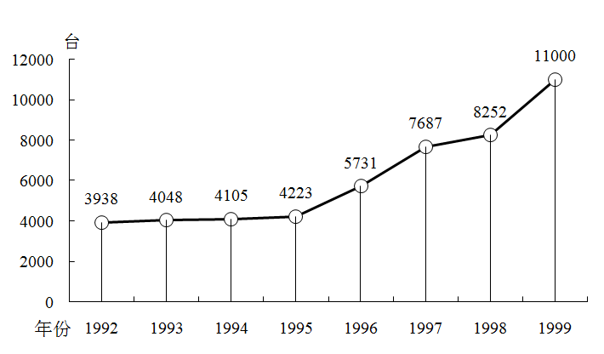某民族乐器厂1992~1999年古筝产量
100. (2009湖南)该厂1999年古筝产量约是1992年的：
A. 2.605倍
B. 2.681倍
C. 2.717倍
D. 2.793倍

101. (2009湖南)该厂1992~1999年古筝生产量平均每年增加约为：
A. 1009台
B. 1159台
C. 1177台
D. 1379台

下图反映的是美国高中毕业生参加SA.T（Scholastic Aptitude.Test，学习能力测验）和GPA.（Grade Point Average.,平均绩点）模拟考试的分数,以及SA.T、GPA.成绩与这些学生最终升入大学的百分比之间的关系。
图中：%表示最终被大学录取的学生的百分比。
（ ）内表示每个分数段高中毕业生的总人数。
受试学生GPA.的成绩大于2.0的共1959人。受试学生中最终升入大学的共744人。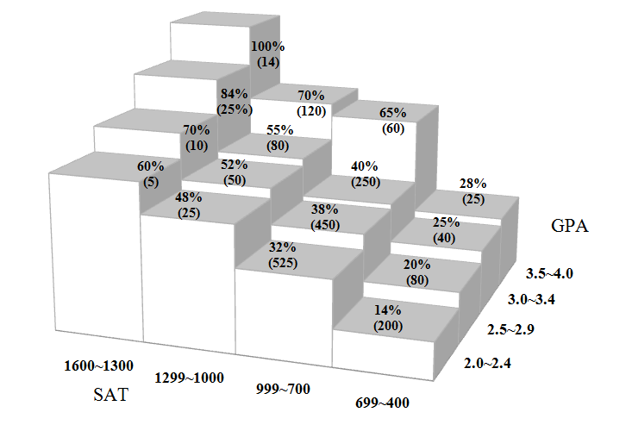
102. (2009湖南)GPA.成绩在3.5~4.0之间,而SA.T成绩在1000~1299之间的学生中有（ ）人没能升入大学。
A. 84
B. 72
C. 32
D. 36

103. (2009湖南)在1959名学生中,SA.T的分数低于700未能升入大学的学生大约占：
A. 7.25%
B. 14.5%
C. 29%
D. 58%

104. (2009湖南)下列选项中，升入大学的学生最多的一组是：
A. 3.0~3.4/700~999
B. 2.0~2.4/700~999
C. 3.5~4.0/400~699
D. 2.5~2.9/700~999

某省规定，公务员考试分笔试和面试两个程序。笔试合格后才有资格进入面试，只有两种考试皆合格才能被录取。
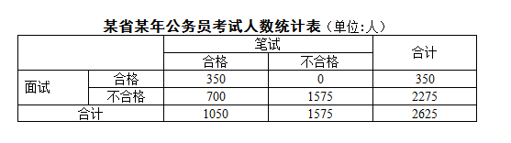
105. (2009湖南)本次公务员考试笔试的合格率为：
A. 13.33%
B. 33.33%
C. 40%
D. 60%

106. (2009湖南)本次公务员考试的最终录取率为：
A. 13.33%
B. 33.33%
C. 40%
D. 60%

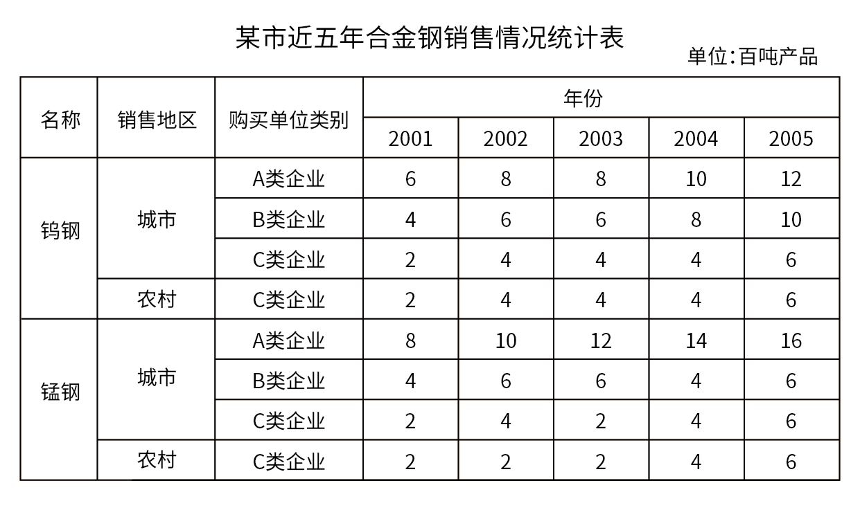
107. (2009湖南)销往C类企业的合金钢（钨钢和锰钢）的数量在（ ）年下降了。
A. 2005
B. 2004
C. 2003
D. 2002

108. (2009湖南)与2001年相比，2005年销往A类企业的合金钢（钨钢和锰钢）的数量增加了：
A. 50%
B. 100%
C. 150%
D. 200%

109. (2009湖南)2003销往A类和B类企业的锰钢占当年全部锰钢销量的比例为：
A. 85.7%
B. 81.8%
C. 75.0%
D. 54.5%

恩格尔系数，即食品消费支出在总消费支出中所占的比重。联合国粮农组织依据恩格尔系数，将生活水平划分为如下标准；恩格尔系数在59%以上者为绝对贫困状态的消费；50%—59%为勉强度日状态的消费；40%—50%为小康水平的消费；20%—40%为富裕状态的消费；20%以下为最富裕状态的消费。我国城镇和乡村的恩格尔系数，1980年为56.9%和61.8%；2000年分别为39.2%和49.1%；2001年分别为37.1%和47.7%。到2010年我国城乡的恩格尔系数应分别是30%和40%。2020年分别是25%和35%。
110. (2009湖南)从数据可以看出，1980年以来，我国城乡恩格尔系数变动呈（ ）。
A. 上升态势
B. 快速下降态势
C. 下降态势
D. 快速上升态势

111. (2009湖南)到2020年,我国乡村的消费将属于（ ）。
A. 最富裕状态的消费
B. 富裕状态的消费
C. 小康水平的消费
D. 很难判断

112. (2009湖南)1980年我国乡村消费属于（）。
A. 绝对贫困状态的消费
B. 勉强度日状态的消费
C. 小康水平的消费
D. 富裕状态的消费

113. (2009湖南)从1980年到2000年,我国城镇恩格尔系数下降的百分点是（ ）。
A. 7.8
B. 12.7
C. 17.7
D. 22.6

我国第五次人口普查显示我国人口年龄结构发生了较大变化。祖国大陆31个省、自治区、直辖市和现役军人的人口中，0—14岁的人口为28979万人，约占总人口的22.89%；15—64岁的人口为88793万人，约占总人口的70.15%；65岁及以上的人口为8811万人，约占总人口的6.96%。同1990年的第四次人口普查相比，0—14岁人口的比重下降了约4.80%，65岁及以上人口的比重上升了约1.39%。
114. (2009湖南)第五次人口普查显示我国65岁及以上的人口占总人口的百分比大约是（ ）。
A. 22.89%
B. 5.57%
C. 6.96%
D. 8.62%

115. (2009湖南)第五次人口普查显示我国15岁及以上的人口占总人口的百分比大约是（ ）。
A. 70.15%
B. 75.72%
C. 76.11%
D. 77.11%

116. (2009湖南)第四次人口普查显示我国65岁及以上人口所占的比重大约是（ ）。
A. 5.30%
B. 5.57%
C. 6.96%
D. 8.35%

2008年前三季度国内生产总值201631亿元，按可比价格计算，同比增长9.9%，比上年同期回落2.3个百分点。其中，第一产业增加值21800亿元，增长4.5%，加快0.2个百分点；第二产业增加值101117亿元，增长10.5%，回落3.0个百分点；第三产业增加值78714亿元，增长10.3%，回落2.4个百分点。
117. (2009湖南)2007年前三季度国内生产总值约为（ ）亿元。
A. 183468
B. 179707
C. 192948
D. 177648

118. (2009湖南)2007年前三季度三大产业增加值中,增长速度最快的是（ ）。
A. 第一产业
B. 第二产业
C. 第三产业
D. 无法确定

119. (2009湖南)2008年前三季度第三产业增加值大约占国内生产总值的（ ）。
A. 11%
B. 39%
C. 50%
D. 12.7%

二、不定项题（本大题共18小题，每题0.7分，共计12.6分）
1. (2009湖南)（不定项）根据我国《公务员法》的相关规定，下列情况违反回避制度的是( )。
A. 李某为教育局审计科副科长，其姐夫为教育局局长
B. 张某为某市档案局普通公务员，希望组织将其妻子调入本局工作
C. 王某为青山县人，现任该县委组织部长
D. 赵某为县地税局局长，其子在某乡税务所任税务员

2. (2009湖南)（不定项）'观念的东西不外是移入人的头脑并在人的头脑中改造过的物质的东西而已”。这一命题揭示了( )。
A. 人脑是意识的源泉
B. 意识是人脑产生的特殊物质
C. 意识是客观存在的主观映象
D. 观念的东西同物质的东西是具有同一性的

3. (2009湖南)（不定项）科学发展观的核心是( )。
A. 坚持以人为本
B. 强调全面协调可持续发展
C. 实现经济社会又快又好发展
D. 实现人的全面发展

4. (2009湖南)（不定项）社会主义之所以高于并优于资本主义最终要体现在( )。
A. 提高人民生活水平
B. 完善和发展生产关系
C. 推进精神文明建设
D. 创造比资本主义更高的劳动生产力

5. (2009湖南)（不定项）货币的本质体现在它的职能上，职能有很多种，其中基本职能是( )。
A. 世界货币
B. 价值尺度
C. 流通手段
D. 支付手段

6. (2009湖南)（不定项）构建和谐社会最关键和最基础的环节是( )。
A. 健全社会主义民主法制
B. 切实保障人民的政治、经济和文化权益
C. 逐步扭转城乡、地区发展差距，使收入分配更加合理
D. 推动生产力进一步发展

7. (2009湖南)（不定项）下面的文学形象中属于吝啬鬼典型的是( )。
A. 《叶甫盖尼·奥涅金》中的叶甫盖尼·奥涅金
B. 《悭吝人》中的阿巴贡
C. 《威尼斯商人》中的夏洛克
D. 《死魂灵》中的泼留希金

8. (2009湖南)（不定项）近年国务院制定了我国十大产业振兴规划。下列被纳入的行业有( )。
A. 物流业
B. 房地产业
C. 钢铁业
D. 轻工业

9. (2009湖南)（不定项）经济全球化本质上是资源配置的全球化，其内容大体可以分为( )。
A. 生产的全球化
B. 贸易的全球化
C. 文明的全球化
D. 资本的全球化

10. (2009湖南)（不定项）（ ）是行政控制活动的起始环节。
A. 实行有效监控
B. 确立控制标准
C. 采取校正措施
D. 衡量工作绩效

11. (2009湖南)（不定项）“十一五”规划坚持用（ ）和（ ）的办法解决前进中的问题。
A. 发展
B. 开放
C. 改革
D. 稳定

12. (2009湖南)（不定项）“桂林山水甲天下”，桂林山水之所以优美的最主要原因是( )。
A. 桂林属于岩溶地貌
B. 桂林属于高山地形
C. 桂林的年降雨量特别大
D. 桂林的植物种类丰富

13. (2009湖南)（不定项）《××省旅游条例》规定，纠缠游客购物最高可罚1万元。这种宏观调控运用的方法和手段是( )。
A. 间接调控
B. 行政手段
C. 经济手段
D. 法律手段

14. (2009湖南)（不定项）按行政行为的启动方式不同，可将其分类为（ ）行政行为。
A. 羁束性
B. 依申请的
C. 依职权的
D. 裁量性

15. (2009湖南)（不定项）提高党的执政能力，关键在于搞好党的建设,不断增强党的( )。
A. 竞争力
B. 创造力
C. 凝聚力
D. 战斗力

16. (2009湖南)（不定项）飞机起飞与降落时，应（ ）,最为有利于安全保障。
A. 顺风起飞，顺风降落
B. 逆风起飞，逆风降落
C. 顺风起飞，逆风降落
D. 逆风起飞，顺风降落

17. (2009湖南)（不定项）热传递的各种方式中，热辐射是以（ ）形式传递热量的。
A. 光波
B. 电磁波
C. 介质流动
D. 物体接触

18. (2009湖南)（不定项）人体发生花粉等过敏反应时，由于毛细血管壁的通透性增加，血浆蛋白渗出，会造成局部( )。
A. 血浆量增加
B. 组织液减少
C. 组织液增加
D. 淋巴减少

三、多选题（本大题共3小题，每题0.7分，共计2.1分）
1. (2009湖南)（不定项）提高自主创新能力，建立技术创新体系，其基本体制架构是( )。
A. 政府是主导
B. 企业为主体
C. 市场为导向
D. 产学研相结合

2. (2009湖南)（不定项）法律实施是指人们在社会生活中实际施行法律、运用法律的活动，法律实施的主要方式包括( )。
A. 法律确立
B. 法律执行
C. 法律遵守
D. 法律适用

3. (2009湖南)下列行为中，属于行政行为的有（
）。
A. 行政机关购买办公用品
B. 行政机关制定规范性文件
C. 街道办事处与居委会签订卫生管理承包合同
D. 天气预报

参考答案与解析
第一部分 客观题
一、单选题
第1题
【知识点】 宪法
【答案】 C
【解析】
本题考查法律常识。A项，正确，《钦定宪法大纲》是中国历史上第一部宪法性文件，清朝光绪三十四年颁布，由&quot;君上大权&quot;和&quot;臣民权利义务&quot;两部分构成。B项，正确，《中华民国临时约法》是中国第一部资产阶级宪法性文件，1912年颁布，临时约法规定：“中华民国人民一律平等，无种族、阶级、宗教之区别”是主权在民；在政府的组织形式上实行“三权分立”的原则。C项，错误，《中华民国约法》是1914年袁世凯掌握政权以后修改临时约法形成的，以确认袁世凯专别独裁制度为基本特征，取消了国会制，修改了内阁制，把总统的权力提高到如同封建皇帝一样。D项，正确，《中国人民政协会议共同纲领》是1949年由中国人民政协会议第一次全体会议通过,是一部具有根本大法性质的临时宪法。因此本题选C。

【来源】 2009年湖南公务员考试《行测》真题第1题

第2题
【知识点】 毛泽东思想与中国特色社会主义理论体系
【答案】 B
【解析】 本题考查时政。十七届二中全会通过的《关于深化行政管理体制改革的意见》中指出：“深化行政管理体制改革要以政府职能转变为核心。”因此，选择B选项。
【来源】 2009年湖南公务员考试《行测》真题第15题

第3题
【知识点】 法理学
【答案】 A
【解析】 本题考查法律常识。A选项正确，法的作用是指法对人与人之间所形成的社会关系所发生的一种影响，分为规范作用和社会作用两种。其中，法对社会和公众最基本、最直接的作用是规范作用。B选项错误，法的社会作用是法对社会的发展需要达到的一个目的。C选项没有体现。D选项没有体现。故选A。有疑问要解答，请在公众号“一起学公基”留言。
【来源】 2009年湖南公务员考试《行测》真题第17题

第4题
【知识点】 科技成就
【答案】 B
【解析】 本题考查中国建筑。四大名楼指江西南昌滕王阁、湖南洞庭岳阳楼、湖北武昌黄鹤楼和山西永济鹳雀楼。四大名楼中只有鹳雀楼位于长江以北。因此，选择B选项。
【来源】 2009年湖南公务员考试《行测》真题第18题

第5题
【知识点】 实词辨析
【答案】 C
【解析】 实词辨析题。先寻找提示性信息，再对比选项。
根据“召开会议……‘星城十佳法官’”可知，该空应体现“公开赞美并授予称号”的含义。“表扬”常用于对某件事情或某一行为予以肯定；“赞扬”常用于对一个人的德行做出肯定，二者均未体现“召开会议”的语义，排除A项和B项。“奖励”常用于给予一定的财物来鼓励，文段没有“财物”的语境，排除D项。“表彰”常用于比较正式的场合，与文中“召开会议”相呼应。
因此本题选C。
【来源】 2009年湖南公务员考试《行测》真题第26题

第6题
【知识点】 实词辨析
【答案】 B
【解析】 实词辨析题。先寻找提示性信息，再对比选项。
根据“他并不富裕，但……和照顾”可知，本空应体现“在物质上照顾”亲戚的含义。“周恤”指对别人表示同情并给予物质的帮助；“赞助”指帮助，支持，并非都是由于贫穷给予支持和帮助。二者均不符合语境，排除C项和D项。“救济”包括民间救济和政府救济。民间救济由个人或单位提供，这类救济纯粹是一种施舍行为，一种慈善行为；而政府救济属于社会行为，通常被称为社会救济。故“救济”与“照顾亲戚”的语境不符，排除A项。“周济”对穷困的人给予物质上的帮助。“周济亲戚”为常见搭配，符合语境。
因此本题选B。
【来源】 2009年湖南公务员考试《行测》真题第27题

第7题
【知识点】 实词辨析
【答案】 C
【解析】 实词辨析题。先寻找提示性信息，再对比选项。
该空与“说明了事实的真相”相照应。“辩护”侧重于“护”，强调为了保护别人或自己；“辩解”侧重于“解”，强调对受人指责的某种见解或行为加以解释；“辩证”侧重于“证”，强调用言语进行辨析、论证，三者均未体现“说明真相”的含义，排除A项、B项和D项。“辩白”侧重于“白”，强调说明事实真相，与文中“说明了事实的真相”相呼应。
因此本题选C。
【来源】 2009年湖南公务员考试《行测》真题第28题,2017年7月河北省辛集市事业单位考试《职业能力测验》第34题

第8题
【知识点】 成语辨析
【答案】 B
【解析】 成语辨析题。先寻找提示性信息，再对比选项。
第一空对应“简明扼要”。“言之成理”侧重于强调话说得有一定道理；“有的放矢”侧重于强调目标明确，两者均不能与“简明扼要”对应。排除A项、C项和D项。“言简意赅”强调语言简明但意思明确，与“简明扼要”形成呼应，锁定答案B项。
验证第二空。根据“要……防止……”可知，该空要与“朴素、自然”形成相反的意思，“矫揉造作”形容过分做作，极不自然，符合语境。
因此本题选B。
【来源】 2009年湖南公务员考试《行测》真题第29题

第9题
【知识点】 成语辨析
【答案】 C
【解析】 成语辨析题。先寻找提示性信息，再对比选项。
根据“随时可能因‘决堤’而危及生命”可知，该空应体现“随时危及生命”之意。“后患无穷”强调今后的祸害及忧患没有穷尽；“遗恨无穷”强调遗留了很强烈的恨意；“身心交病”强调身体和精神都很困乏，三者均未体现“随时危及生命”的含义，排除A项、B项和D项。“危在旦夕”强调危险就在眼前，符合语境。
因此本题选C。
【来源】 2009年湖南公务员考试《行测》真题第30题,2015年安徽省亳州市涡阳县事业单位考试《职业能力倾向测验》真题第35题

第10题
【知识点】 实词辨析
【答案】 C
【解析】 实词辨析题。先寻找提示性信息，再对比选项。
突破口在第二空。根据“犹如今天一场球赛的胜败”可知，众多市民、乡民是没有参与其中的，只能是“关注”，排除A项和B项。
再看第一空。“创始”强调开始建立，后面一般接的是创始的年份，而文段是“福建建州”，排除D项。“创造”强调发明、做出前所未有的新事物，体现了茶乡在唐代前没有“斗茶”的做法，而“斗茶”作为新事物是被创造的，符合文意。
因此本题选C。
【来源】 2009年湖南公务员考试《行测》真题第31题

第11题
【知识点】 实词辨析
【答案】 B
【解析】 实词辨析题。先寻找提示性信息，再对比选项。
第一空。秋分属于二十四节气之一，故“节气”更符合语境。
验证第二空。根据“刚过秋分”可知，天气只是刚开始转凉。“凉意”符合题意。
因此本题选B。
【来源】 2009年湖南公务员考试《行测》真题第32题

第12题
【知识点】 实词辨析
【答案】 A
【解析】 考查实词和成语的综合运用。先寻找提示性信息，再对比选项。
第一空，“规定”指对某一事物方式、方法或数量、质量的决定，“规则”指规定出来大家共同遵守的制度或章程。本题强调“避讳”的内容是君主和长辈的名字不能直接说，属于“共同遵守的事项”。排除BD
再看第二空。“品格”强调一个人内在的道德方面的品质，文段中说的是“避讳”等风习的影响，并不涉及道德品质方面，排除C项。“性格”强调一个人的个性特点，与“国民”搭配得当。
因此本题选A。

【来源】 2009年湖南公务员考试《行测》真题第33题

第13题
【知识点】 实词辨析
【答案】 A
【解析】 实词辨析题。先寻找提示性信息，再对比选项。
第一空与“能力”对应。“修养”强调待人处事的正确态度；“品质”强调一个人的品性。两者均与能力无关，排除B项和D项。“素养”强调由训练和实践而获得的技巧或能力，符合文意。
再看第二空。该空由“语言”构成。“环境”指周围所存在的条件，多指具体事务。“情境”一般是指特定的场景，特定的局面，符合“语言”构成的情景。锁定答案A项。
验证第三空。“沟通”与“交流”形成并列关系，符合文段语境。
因此本题选A。
【来源】 2009年湖南公务员考试《行测》真题第34题

第14题
【知识点】 实词辨析
【答案】 C
【解析】 实词辨析题。先寻找提示性信息，再对比选项。
突破口在第二空。该空与“时间”搭配，“考究”指查考、研究；“探索”指多方寻求答案，两者一般与某个问题搭配，不能与“时间”搭配，排除A项和B项。“体味”指仔细体会；“体会”指用心感受，两者均有感受的意思，能与“时间”搭配。
再看第三空。根据“孙康宣的诗人女权主义”可知，这句话是指孙康宣的作品透露出的女权主义。“追忆”指回忆，往事历历在目，不符合语境，排除D项。
验证第一空、第四空、第五空。“探究”是探索研究的意思，“美学理论”搭配得当；“分析”指找出事物及部分的本质属性和彼此之间的关系，与“浦安迪的叙事文”搭配恰当；“解读”侧重分析研究，与“明清小说跨文化”搭配得当。
因此本题选C。
【来源】 2009年湖南公务员考试《行测》真题第35题

第15题
【知识点】 虚词辨析
【答案】 C
【解析】 虚词使用。
根据“水涨船高”“桥要求造得高”“路要求造得高”可知，前者与后两者存在因果关系，故第一空应是引导原因的关联词。“虽然”表转折；“如果”表假设，均不符合，排除A项和B项。“因为”和“由于”引导原因，符合文意。
根据“水涨船高”“桥要求造得高”可知，其结果是“路也要求跟着高”，因此“桥要求造得高”与“路也要求造得高”之间存在递进的关系。“不但……而且……”表递进，符合文意。“不过……因此……”先转折再表结论，不符文意，排除D项。
因此本题选C。
【来源】 2009年湖南公务员考试《行测》真题第36题

第16题
【知识点】 实词辨析
【答案】 B
【解析】 实词辨析题。先寻找提示性信息，再对比选项。
根据“了《××市未成年人保护条例》”的“了”可知，政府已出台了该条例。“制定”指定出（法律、规程、政策等），符合文意。“制订”指创制拟定，未必形成最终结果，多强调其行为过程，不符合文意。排除C项和D项。
根据“期满”可知，第二空体现的是最终停止的含义。“中止”指中途停止，不符合文意，排除A项。“终止”指结束停止，符合文意。锁定答案B项。
验证第三空。根据“赡养父母的义务”，该空强调了对父母的责任。“推脱”强调推卸、开脱自己的责任，符合文意。
因此本题选B。
【来源】 2009年湖南公务员考试《行测》真题第37题

第17题
【知识点】 实词辨析
【答案】 D
【解析】 实词辨析题。先寻找提示性信息，再对比选项。
第一空与文中“顺应……时代大潮”相呼应。“时事”指近期国内外发生的大事，不符合语境，排除B项和C项。“时势”指某一时期的客观形势，符合语境。
第二空根据“大熊猫安家宝岛、繁衍子孙……要特别考虑它们之间没有亲缘关系”可知，大熊猫本身就是非常珍稀的动物，故在选择时更要慎重。“挑选”指在若干人或事物中找出适合要求的，不符合文意，排除A项。“遴选”侧重慎重选择，优中选优之意，符合文意。锁定答案D项。
验证第三空。根据“没有了斧凿的痕迹”可知，文段想表明的是作品没有矫揉造作的痕迹，“委实”强调确实、实在，符合文意。
因此本题选D。
【来源】 2009年湖南公务员考试《行测》真题第38题

第18题
【知识点】 实词辨析
【答案】 C
【解析】 实词辨析题。先寻找提示性信息，再对比选项。
突破口在第二空。根据“潜在的可能性”可知，该空应体现“隐藏”之意。“包含”指里边含有，不符合文意，排除A项和D项。“隐含”指暗含、隐约含有，符合文意。
再看第三空。根据“政府也应该承担……”可知，文中强调是的政府应该做的事。“责任”指分内应做的事，符合文意。“职责”指职务和责任，文段的主语是“政府”，没有具体职位的语境，排除B项。锁定答案C项。
验证第一空。“依托”是凭借的意思，“以国家暴力为依托”符合文意。
因此本题选C。
【来源】 2009年湖南公务员考试《行测》真题第39题

第19题
【知识点】 实词辨析
【答案】 D
【解析】 实词辨析题。先寻找提示性信息，再对比选项。
突破口在第三空。根据“国人历来……‘成王败寇’的逻辑”可知，该空与“逻辑”搭配。“遵循”指遵照，与“逻辑”搭配恰当。“遵从”侧重服从，一般搭配“决议”“上级的指示”“老师的教导”等，与“逻辑”搭配不当，排除B项和C项。
再看第四空。根据“道德的制高点”“空前未有”可知，文段的语义程度较重。“霸权”比“特权”更符合语境，排除A项。锁定答案D项。
验证第一空、第二空。“训诫”指教导和告诫，与“‘优良品质’用来教导被统治者”的文意相符。“遵从”指遵照服从，与“统治者自己未必遵照服从”的文意相符。
因此本题选D。
【来源】 2009年湖南公务员考试《行测》真题第40题

第20题
【知识点】 综合考察
【答案】 A
【解析】 考查实词和成语的综合运用。先寻找提示性信息，再对比选项。
第一空的主语是“产业转型和新兴市场”，而“来日方长”侧重劝人不必急于做某事，主语多为人，不符合文意，排除B项和D项。“尚需时日”侧重还需要一些时间，符合文意。
再看第五空。根据“改变社会财富分配向政府和强势群体倾斜的局面”可知，文段强调是财富向普通民众倾斜。“执政为民”的主体是政府，不符合文意，排除C项。“藏富于民”强调的是富民，符合文意。锁定答案A项。
验证第二空、第三空、第四空。第一句话强调中国经济近期发展不乐观，只能通过投资和内需来带动，“依赖”符合文意；根据“并没有一些媒体所……的那么大”可知，第三空体现了夸大之意，“渲染”指夸大的形容，符合文意；根据“低迷的股市使中产阶级的人数”可知，低迷的市场让中产阶级的人数变少，“锐减”指急剧减少或下降，符合文意。
因此本题选A。
【来源】 2009年湖南公务员考试《行测》真题第41题

第21题
【知识点】 综合考察
【答案】 B
【解析】 成语辨析题。先寻找提示性信息，再对比选项。
根据“本能与理想、欲望与价值的冲突中”可知，第一空应体现出“本能与理想”“欲望与价值”的对等关系。“平均”指把总数按份均匀计算，不符合文意，排除A项和C项。“平衡”指对立的各方面在数量上或质量上相等或相抵，与文中“冲突”呼应。
第二空。根据“本能与欲望”可知，这是人的本性。“从天而降”指出于意外，突然出现，不符合语境，排除D项。“与生俱来”指从一生下来就有，符合语境。锁定答案B项。
验证第三空。“世世代代”与前文“逐渐演化”相呼应。
因此本题选B。
【来源】 2009年湖南公务员考试《行测》真题第42题

第22题
【知识点】 综合考察
【答案】 C
【解析】 考查实词和成语的综合运用。先寻找提示性信息，再对比选项。
根据“他们都……了各个领域的书籍”可知，该空应体现“阅读”之意。“摄取”指吸收营养等或拍摄照片录像等；“涉及”是牵涉到，关联到，二者均不符合文意，排除A项和B项。“涉猎”指粗略地阅读，符合语境。
再看第三空。根据“感觉上与我容易投机交谈的人，多是比我年长十岁或十几岁的”可知，作者与未曾思考过人生的20来岁的人是聊不来的。“一拍即合”比喻双方很容易一致，不符合语境，排除D项。“话不投机”指彼此心意不同，谈话不能相契，符合语境。锁定答案C项。
验证第二空。“审视”指仔细地看，符合文意，且“审视自我”为常见的搭配。
因此本题选C。
【来源】 2009年湖南公务员考试《行测》真题第43题

第23题
【知识点】 成语辨析
【答案】 B
【解析】 考查实词和成语的综合运用。先寻找提示性信息，再对比选项。
根据“靠众多人高举理想，勇于挑战，即使途中”“即使我成为倒下的一员”可知，第一空应体现“倒下的人很多”。“血流成河”指流出的血足以成为河流，形容被杀的人很多；“尸横遍野”侧重牺牲的人很多。两者比较，“尸横遍野”与后文“倒下的一员”较为呼应，更符合文意。
根据“在自己倒下的地方，对5年后、10年后、20年后……自己遗志的挑战者抱着这样的心情”可知，第二空体现后人追随前人脚步的含义。“勇往直前”指勇敢的一直向前进，不符合文意，排除D项。“前赴后继”强调很多人一个接一个，符合文意。锁定答案B项。
验证第三空、第四空。第三空与“遗志”搭配，“继承遗志”是常见的固定搭配；第四空，代入“跨越”，“请跨越我而前行”意味着即使我倒下了，后人要跨过我的尸体向前进，符合文意。
因此本题选B。
【来源】 2009年湖南公务员考试《行测》真题第44题,2015年云南省丽江市玉龙县事业单位考试《职业能力倾向测验》真题第35题,2015年辽宁沈阳事业单位考试《职业能力倾向测验》第26题

第24题
【知识点】 成语辨析
【答案】 A
【解析】 成语辨析题。先寻找提示性信息，再对比选项。
根据“多次闯入总决赛”“仅仅获得过一次总冠军，他们总是在最关键的时候……”可知，他们在最关键的时候差一点就能成功。B项“马失前蹄”指偶然发生差错而受挫；D项“无功而返”指没有任何成效而回来；二者均不符合语境，排除B项和D项。C项“功败垂成”指事情在将成功的时候遭到失败；多指失败的状态。而文段侧重强调“只差一点努力就成功”，C项体现不出“差一点”这层含义，排除C项。A项“功亏一篑”比喻做事情只差最后一点没能完成，符合文意。
因此本题选A。
【来源】 2009年湖南公务员考试《行测》真题第45题

第25题
【知识点】 歧义句辨析
【答案】 D
【解析】 基础知识题。
A项、B项和C项表意明确，没有歧义。
D项可以有两种理解，分别是“把字写在公交车上”和“在乘坐公交车时（在其他介质上）写字”，属于歧义句，造成歧义的原因是方位词界限模糊。
因此本题选D。
【来源】 2009年湖南公务员考试《行测》真题第46题,2019年3月9日安徽省马鞍山市郑蒲港新区事业单位《职业能力倾向测验》真题第12题

第26题
【知识点】 代词指代
【答案】 A
【解析】 代词指代题。第二句中三个“他们”与第一句中的“他们”为同指，即所指代的内容相同。而由文段第一句可知，“他们”是指“在旅游者途径和逗留的地方构成接待群体的居民”，即旅游地居民。因此本题选A。
【来源】 2009年湖南公务员考试《行测》真题第47题

第27题
【知识点】 细节理解
【答案】 A
【解析】 细节理解题。通读文段，定位原文。
定位原文，“游侠故事在民间的广泛流传”出现在文段的最后。根据“春秋战国时期……社会矛盾空前激化，游侠在民间悄然兴起”可知，游侠的兴起是因为社会矛盾的激化。因为他们和封建正统思想相违背，且威胁到了封建法制，所以不被诸子百家所记载，但是他们能够在民间流传说明是有一定的社会基础的，而这一社会基础与他们出现的原因一致，即“社会矛盾激化”。对比选项。A项符合上述语境。
因此本题选A。
【来源】 2009年湖南公务员考试《行测》真题第48题

第28题
【知识点】 主旨概括
【答案】 B
【解析】 主旨概括题。找主旨句，对比选项。
文段为分分结构，文段先讲“道德”一词起源于古希腊语。接着讲在古希腊语中“道”和“德”的含义。然后讲我国“道德”一词最早在《劝学》中使用。最后通过援引观点具体说明“道德”一词在《劝学》中的出处及解释。概括全文，可知文段分别从国内外两方面介绍“道德”一词的起源。对比选项，B项是对文段重点的全面概括。
因此本题选B。
【来源】 2009年湖南公务员考试《行测》真题第49题

第29题
【知识点】 主旨概括
【答案】 B
【解析】 主旨概括题。找主旨句，对比选项。
文段为分总结构。文段先讲了原始社会，人们为了防止在采集食物时中毒而做尝试，在尝试的过程中积累了药物知识，然后举了《淮南子》中“神农尝百草”的例子，最后指出原始人有为他人不中毒而自我牺牲的精神。根据“药物知识”和传说中医药的发明者、能保佑人民健康的“神农氏”可知，原始人为了避免人们中毒而做的这些“牺牲”体现的是“医德”。尾句为文段重点，主要说明在原始社会就已经有了医德的萌芽。对比选项，B项是文段重点的同义替换。
因此本题选B。
【来源】 2009年湖南公务员考试《行测》真题第50题

第30题
【知识点】 语句填空
【答案】 A
【解析】 语句填空题。
分析横线处的上下文语境。前半句主语为“王师傅”，第二句主语为“他”，指代“王师傅”。根据话题一致原则，横线处的句子的主语也应该是“王师傅”。另外，所填句子还要与后句的“谦虚地说”相照应。对比选项，A项符合上述语境。
因此本题选A。
【来源】 2009年湖南公务员考试《行测》真题第51题

第31题
【知识点】 主旨概括
【答案】 B
【解析】 主旨概括题。找主旨句，对比选项。
文段为分总分结构，观点援引-提出观点-展开论述。文段先援引了一个观点，认为方言和普通话作用不同。然后通过的“其实很是荒唐”进行转折，可见作者不认同这一观点。接着从两方面进行论证，一是“方言的文化价值只是工具价值的衍生物”，普通话作为工具足够了，方言没有了工具价值就没有了文化价值，二是“很难同时掌握普通话和方言”。文段重点在转折之后，主要讲的是没必要同时掌握方言和普通话，掌握普通话就足够了。对比选项，B项是文段重点的同义替换。
因此本题选B。
【来源】 2009年湖南公务员考试《行测》真题第52题,2015年辽宁铁岭银州区事业单位考试《职业能力倾向测验》真题第49题

第32题
【知识点】 基础知识
【答案】 B
【解析】 基础知识题。
A项的关联词为“哪怕……却”，搭配不当，“哪怕”与“也”搭配。
B项的关联词为“尚且……更”表示递进，搭配得当。
C项的关联词为“虽然……然而”，搭配不当，“虽然”与“但是”搭配，“然而”一般单用。
D项的关联词为“只有……就”，搭配不当，“只有”与“才”搭配，“只要”与“就”搭配。
因此本题选B。
【来源】 2009年湖南公务员考试《行测》真题第53题

第33题
【知识点】 语句排序
【答案】 C
【解析】 语句排序题，大胆猜测，小心求证。
观察选项，确定首句。①句时间为“1757年”，④句时间为“1616年”，根据时间的先后顺序，④句为首句，排除A项和D项。②句时间为“1882年”，根据时间先后顺序，应该排在④①的后面。
因此本题选C。
【来源】 2009年湖南公务员考试《行测》真题第54题

第34题
【知识点】 主旨概括
【答案】 A
【解析】 主旨概括题。找主旨句，对比选项。
文段为分总结构，话题引入－展开论述－核心观点。
文段首先引入话题，讲了贵族和平民都会有偏见。然后展开解释了这种偏见是什么，指出我们要学习尊重。最后一句通过必要条件复句“只有……才……”提出核心观点，要有尊严就必须先学会尊重自己和尊重他人。
对比选项。A项是对文段重点的同义替换。
B项偏离了尾句的核心观点，没有强调“学会尊重自己和尊重他人”。排除B。
C项“困扰着世人”无中生有，排除C。
因此本题选A。
【来源】 2009年湖南公务员考试《行测》真题第55题

第35题
【知识点】 病句辨析
【答案】 B
【解析】 基础知识题。
A项、C项和D项表意明确，没有歧义。B项“你来我往，舌剑唇枪”说明气氛活跃，和后文的“冷场”语义前后矛盾。
因此本题选B。
【来源】 2009年湖南公务员考试《行测》真题第56题

第36题
【知识点】 病句辨析
【答案】 A
【解析】 基础知识题。
A项表意明确，没有语病。B项、C项和D项均是主语残缺，B项改为“经过这一段的思考，他终于明确了……”，C项在“地处”前加主语，D项改为“在……时候，他感受到很大的压力”。
因此本题选A。
【来源】 2009年湖南公务员考试《行测》真题第57题,2015年辽宁铁岭银州区事业单位考试《职业能力倾向测验》真题第36题,2019年辽宁省营口市市直事业单位招聘考试《职业能力倾向测验》真题第21题

第37题
【知识点】 基础知识
【答案】 B
【解析】 基础知识题。
观察例句。例句为主谓短语作宾语的句子。“老师”是主语，“希望”是谓语，“每个同学都成为合格的毕业生”是一个主谓结构，这个主谓结构整体作宾语。观察选项，对比例句。A项为双宾语句，和例句语法结构不同。B项为主谓短语作宾语的句子，“大家”是主语，“知道”是谓语，“他是新来的学生”是一个主谓结构，这个主谓结构为整个句子的宾语，和例句语法结构相同。C项为兼语句，“派”为使令动词，“派通讯员”为动宾结构，“通讯员送信”为主谓结构，“通讯员”兼作前句的宾语和后句的主语，前一个谓语多由使令动词充当，和例句语法结构不同。D项为连动句，和例句语法结构不同。
因此本题选B。
【来源】 2009年湖南公务员考试《行测》真题第58题

第38题
【知识点】 主旨概括
【答案】 C
【解析】 主旨概括题。
文段为分总结构。文段先讲了城市化满足了人类的一种要求，然后说到更多的要求受到了遮蔽和压抑，片面地满足一种需求会带来不好的结果，最后指出出现问题的原因，即“可能都是由人类自身精神生态的倾斜和残缺造成的”。重点在说明我们感受到不平衡可能来自于人类的精神生态不平衡，故而人类的精神生态需要平衡。对比选项，C项是文段重点的同义替换。
因此本题选C。
【来源】 2009年湖南公务员考试《行测》真题第59题,2015年河南省新郑市事业单位考试《职业能力倾向测验》第44题

第39题
【知识点】 主旨概括
【答案】 A
【解析】 主旨概括题。
文段先讲了挑战失败有必然性，然后通过转折关联词“可是”指出年轻人不应惧怕失败，之后进行解释说明，其中还举了“经营者”的例子。文段重点在“可是”之后，主要讲的是年轻人不应该害怕失败。对比选项，A项是文段重点的同义替换。
因此本题选A。
【来源】 2009年湖南公务员考试《行测》真题第60题

第40题
【知识点】 细节理解
【答案】 C
【解析】 细节理解题。通读文段，定位原文。
定位原文，“关键时刻运动员发挥失准”的原因出现在文段最后一句。根据“这一现象可能同自我意识水平升高有关”可知，运动员发挥失常是因为他们的自我意识水平升高，也就是他们会过度关注自己。对比选项，C项符合上述语境。
因此本题选C。
【来源】 2009年湖南公务员考试《行测》真题第61题,2018年6月9日湖北省黄石市阳新县事业单位《职业能力倾向测验》（A类）第14题

第41题
【知识点】 细节理解
【答案】 B
【解析】 细节理解题。通读文段，定位原文。
A项和C项对应“这个问题存在许多对立和争议”，所以文段没有明确回答政府应不应该介入养老保险，属于无中生有，均不符合文意。
B项和D项对应“养老保险……是具有私有产品的性质”，私有产品可以由市场提供，故B项符合文意，D项属于曲解文意，不符合文意。
因此本题选B。
【来源】 2009年湖南公务员考试《行测》真题第62题

第42题
【知识点】 主旨概括
【答案】 C
【解析】 主旨概括题。
文段用刘侗的话引出二月二叫“龙抬头”，之后用“龙不抬头天不下雨”和“龙是祥瑞之物，和风化雨的主宰”介绍了二月二为什么叫“龙抬头”。对比选项，C项是文段的准确概括。
因此本题选C。
【来源】 2009年湖南公务员考试《行测》真题第63题

第43题
【知识点】 主旨概括
【答案】 D
【解析】 主旨概括题。
文段为分分结构。文段先讲了雪卡毒素的特性及存在的地方，之后介绍了雪卡毒素中毒的症状，对人体造成的伤害。要对文段的内容进行概括，主要讲的是雪卡毒素的特性、存在及危害。对比选项，D项是对文段的全面概括。
因此本题选D。
【来源】 2009年湖南公务员考试《行测》真题第64题

第44题
【知识点】 主旨概括
【答案】 D
【解析】 主旨概括题。
文段论述的主体是“中国政治家”，只有D项主体与文段主体一致，A项、B项、C项均与文段陈述主体不一致，排除A、B、C。
因此本题选D。
【来源】 1.22今日作业-言语理解与表达第17题,2009年湖南公务员考试《行测》真题第65题,5.14今日作业-言语理解与表达第17题,08.06今日作业-言语理解与表达第17题,言语2-今日作业-辅证法第16题

第45题
【知识点】 多级数列
【答案】 D
【解析】 本题为多级数列，相邻两项做差，得到等差数列：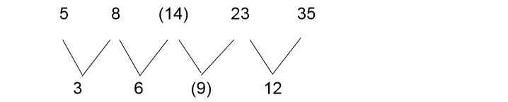因此本题选D。
【来源】 2009年湖南公务员考试《行测》真题第66题

第46题
【知识点】 多级数列
【答案】 D
【解析】 本题为多级数列。前后两项两两做差得到一个数列6、18、36、60，再做一次差得到等差数列12、18、24。可得空缺项为120，因此本题选D。
【来源】 2009年湖南公务员考试《行测》真题第67题

第47题
【知识点】 基本数列
【答案】 B
【解析】 本题为基本数列。公比为4的等比数列，答案为32×4=128。因此本题选B。
【来源】 2008年湖南公务员考试《行测》真题第54题,2009年湖南公务员考试《行测》真题第68题

第48题
【知识点】 基本数列
【答案】 B
【解析】 本题为递推数列，即从第三项开始前两项之积等于第三项。 2×3=6，3×6=18，6×18=108，18×108=1944。因此本题选B。
【来源】 2017年江苏公务员考试《行测》真题（C卷）第58题,2009年湖南公务员考试《行测》真题第69题

第49题
【知识点】 多重数列
【答案】 A
【解析】 本题为交叉数列。
奇数项：4，6，8，10；
偶数项：11，13，（15）。因此本题选A。
解法二：相邻两项做差。
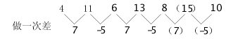
因此本题选A。
【来源】 2009年湖南公务员考试《行测》真题第70题

第50题
【知识点】 多重数列
【答案】 A
【解析】 本题为交叉数列。奇数项：2，6，（12），20，为二级等差数列；偶数项：3，5，7。因此本题选A。
【来源】 2009年湖南公务员考试《行测》真题第71题

第51题
【知识点】 多级数列
【答案】 D
【解析】 本题为多级数列，变化趋势平缓，优先考虑做差。做一次和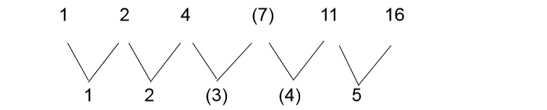因此本题选D。
【来源】 2009年湖南公务员考试《行测》真题第72题

第52题
【知识点】 多级数列
【答案】 C
【解析】 本题为多级数列，变化趋势平缓，优先考虑做差。
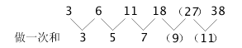
因此本题选C。
【来源】 2009年上海公务员考试《行测》真题第89题,2009年湖南公务员考试《行测》真题第73题

第53题
【知识点】 多级数列
【答案】 B
【解析】 本题为多级数列，变化趋势平缓，优先考虑做差。
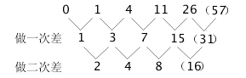
因此本题选B。
解法二：观察数列后两项，存在倍数关系。
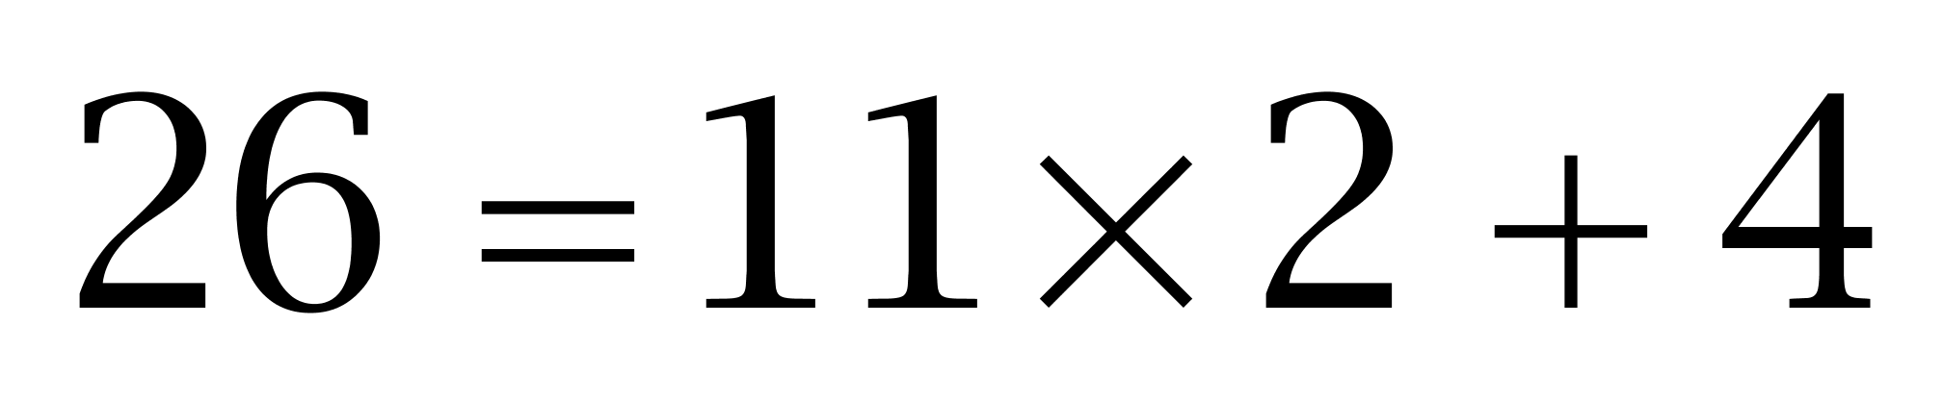；
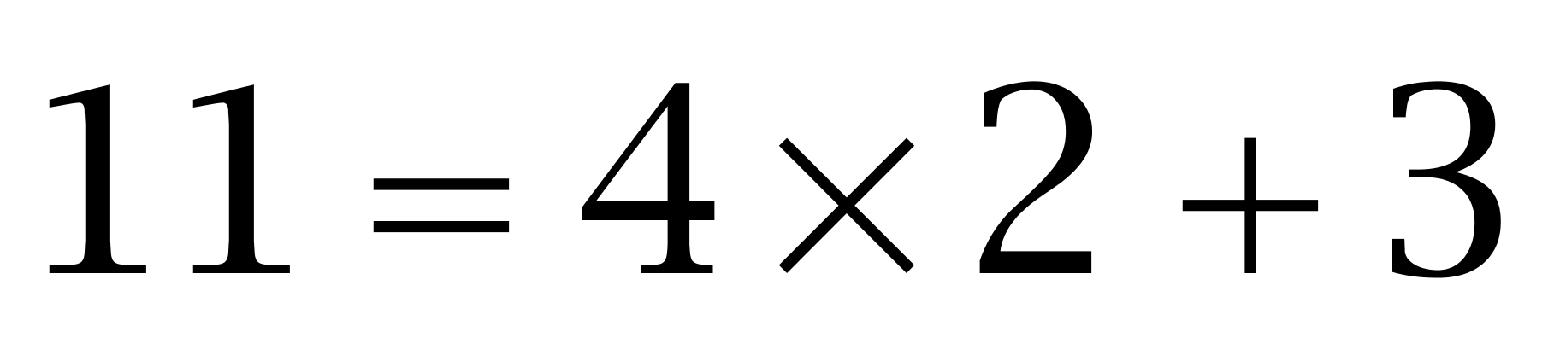；
……
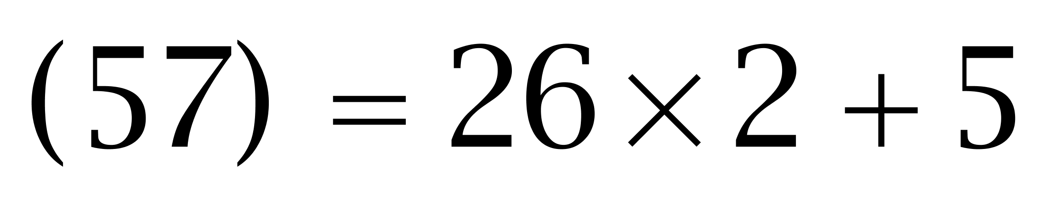。
因此本题选B。
【来源】 2009年湖南公务员考试《行测》真题第74题

第54题
【知识点】 非整数数列
【答案】 B
【解析】 本题为小数数列。整数部分：2，2，2，（2），2，2；小数部分：0.01，0.02，0.03，（0.05），0.08，0.13，为和递推数列。因此本题选B。
【来源】 2009年湖南公务员考试《行测》真题第75题

第55题
【知识点】 线段主体类
【答案】 C
【解析】 本题为行程问题。
火车通过大桥所走的距离应为桥长与火车本身长度之和，则该火车通过大桥所需的时间为(1200+90)÷30=43秒，因此本题选C。
【来源】 2009年湖南公务员考试《行测》真题第76题

第56题
【知识点】 空瓶换酒问题
【答案】 A
【解析】 本题为趣味杂题，根据空瓶换酒公式：11个空汽水瓶&quot;最多”可以换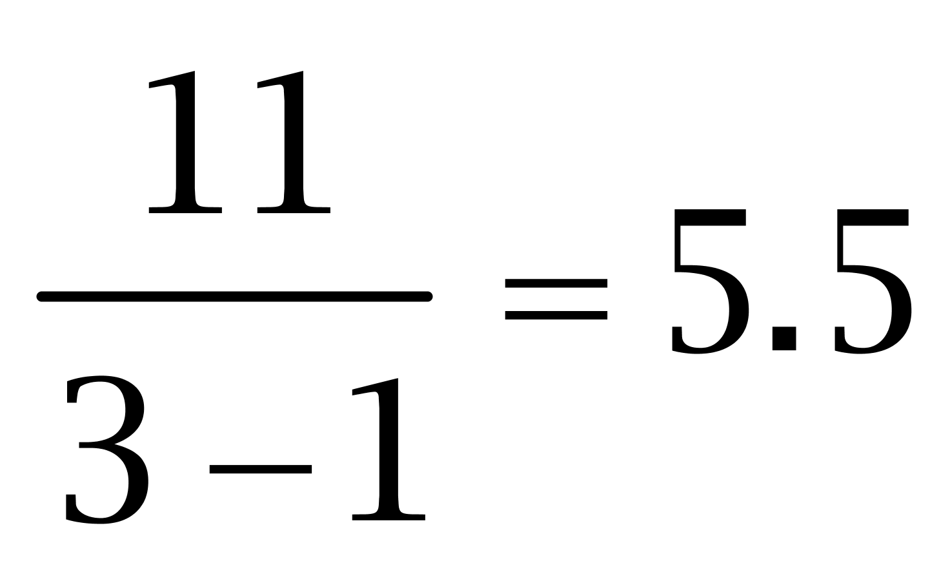瓶，故&quot;最多”可换5瓶水。因此本题选A。
【来源】 2009年湖南公务员考试《行测》真题第77题,2017年9月河北省石家庄市直事业单位考试《职业能力测试》第99题

第57题
【知识点】 溶液混合
【答案】 D
【解析】 本题为溶液问题。经过两次混合之后，两桶中溶液的体积没有发生变化，所以，甲桶中失去的牛奶=甲桶中增加的糖。甲桶中失去的牛奶全在乙桶中，所以甲桶中失去的牛奶=乙桶内增加的牛奶。即甲桶中增加的糖=乙桶内增加的牛奶，所以甲桶内的糖水和乙桶内的牛奶一样多。因此本题选D。
【来源】 2009年湖南公务员考试《行测》真题第78题

第58题
【知识点】 基本方程（组）
【答案】 A
【解析】 本题为基本方程问题。解法一：设甲车原由x人，则乙车原由160-x人，根据题意可列方程x+17=160-x-23，解得：x=60。解法二：甲车增加17人，乙车减少23人之后，两车人数相等，在未到长沙站之前，两车人数相差17+23=40人，又知出发时两车共有乘客160人，由此就可推出甲车原有60人，乙车原有100人。因此本题选A。
【来源】 2009年湖南公务员考试《行测》真题第79题

第59题
【知识点】 基础计算
【答案】 B
【解析】 本题为基础计算问题。由生活费&quot;节约”了4000元，比原计划&quot;少用”40%，可得原计划生活费为4000/40%=10000元。根据生活费&quot;占”总预算的4/9，可得总预算为10000÷4/9=22500元。因此本题选B
【来源】 2009年湖南公务员考试《行测》真题第80题

第60题
【知识点】 分段计费
【答案】 D
【解析】 本题为费用问题。【方法一】本题也可严格计算如下：电表改装之前该用户每年的用电费用为200×0.53×12=1272元；改装电表之后，该用户这一年的用电费用加上改装费用共（0.28×100+0.56×100）×12+100=1108元，该用户改装电表前后可节约1272-1108=164元。
【方法二】假设每个月节约的电费为W，则12个月共节约12W-100，所以答案加上100应能被12整除，被12整除则必须首先被3或4整除，只有D选项满足。因此本题选D。
【来源】 2009年湖南公务员考试《行测》真题第81题

第61题
【知识点】 代数计算
【答案】 B
【解析】 本题为常规计算，原式。因此本题选B。
解法二：由于99999和33333均为3的倍数，故答案也是3的倍数，只有B选项符合。因此本题选B。
【来源】 2009年湖南公务员考试《行测》真题第82题

第62题
【知识点】 基本方程（组）
【答案】 A
【解析】 本题为基本方程问题，由篮球与排球&quot;共”30个且&quot;比例”为7∶3可知，排球个数为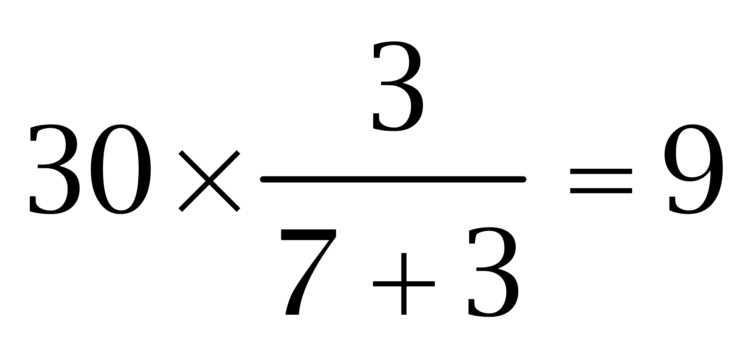；设购入x个排球，由&quot;占”总数的40%有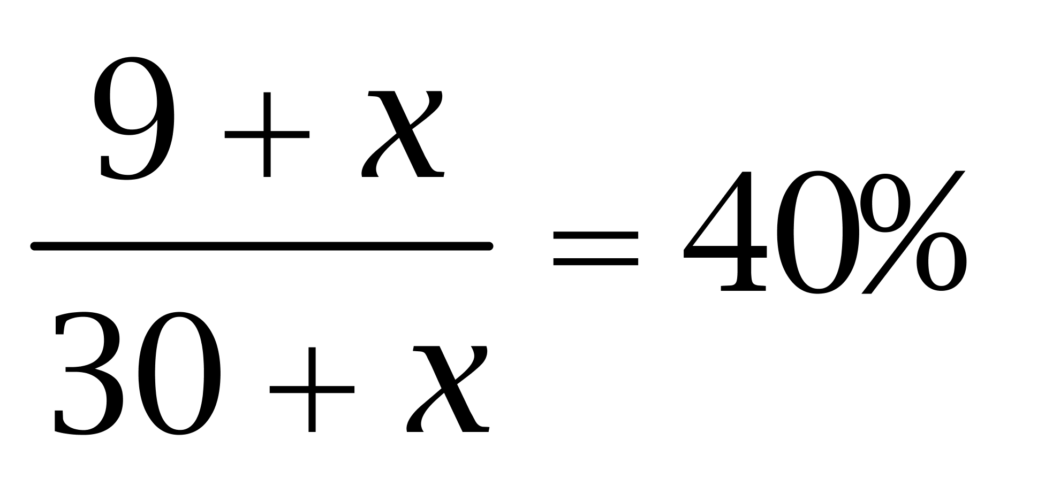，解得x=5。因此本题选A。
【来源】 2009年湖南公务员考试《行测》真题第83题

第63题
【知识点】 代数计算
【答案】 B
【解析】 本题为常规计算，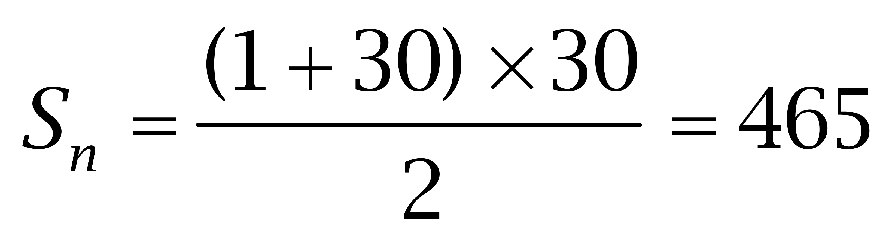。因此本题选B。
解法二：等差数列前n项和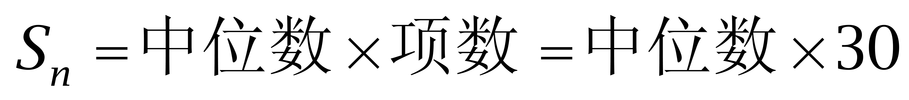，故答案为3的倍数，只有B选项符合。因此本题选B。
【来源】 2009年湖南公务员考试《行测》真题第84题

第64题
【知识点】 基础行程
【答案】 B
【解析】 本题为行程问题。平均速度的计算公式就是路程除以时间，即小王整个登山、下山的时间为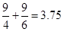小时，则小王的平均速度为2×9÷3.75=4.8（km/h），因此本题选B。
【来源】 2009年湖南公务员考试《行测》真题第85题

第65题
【知识点】 位置类
【答案】 D
【解析】 本题属于位置类，主要考查平移。
题干两组图形中均含有两个小图形，两个小图在斜线方向上平移，逐渐靠近，直至重叠。
因此本题选D。
【来源】 2009年湖南公务员考试《行测》真题第86题,【长线班】判断1-图形推理1第54题

第66题
【知识点】 样式类
【答案】 C
【解析】 本题属于样式类，主要考查样式运算。
每组图形中，图1与图2叠加得到图3。
因此本题选C。
【来源】 2009年湖南公务员考试《行测》真题第87题

第67题
【知识点】 数量类
【答案】 B
【解析】 本题属于数量类，主要考查素数量。
每行三个图形叠在一起后，恰好为8个黑块、8个白块。
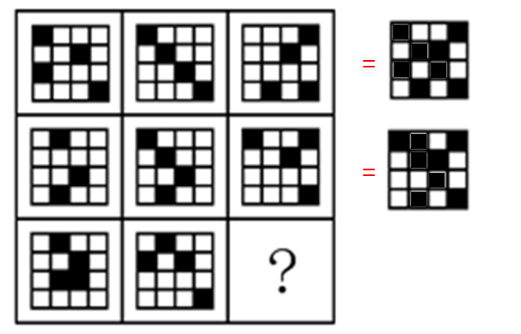
因此本题选B。
【来源】 2009年湖南公务员考试《行测》真题第88题

第68题
【知识点】 复合类（图形）
【答案】 B
【解析】 本题属于复合类，主要考查面数量和样式遍历。
九宫格横行看；
第一行面（封闭空间）的数量分别为5、4、3；
第二行面（封闭空间）的数量分别为4、3、2，
第三行面（封闭空间）的数量应为：3、2、1，排除A项和C项。
九宫格整体看，
元素的全集为“6个五角星、6个小太阳、6个菱形”，缺少“1个五角星、1个菱形”，排除D项。
因此本题选B。
【来源】 2009年湖南公务员考试《行测》真题第89题

第69题
【知识点】 数量类
【答案】 C
【解析】 本题属于数量类，主要考查素数量。
第一段正方形内部素的个数依次为1、2、3，第二段应用上述规律，问号处正方形内部应为3个素，排除B、D项；观察图形，题干中未出现菱形，且第二段图1与第一段图1相同，第二段图3与第一段图3相同，排除A项。
因此本题选C。
【来源】 2009年湖南公务员考试《行测》真题第90题

第70题
【知识点】 单定义
【答案】 C
【解析】 本题属于单定义中的要件型，主要考查“种差”这一个要件。
种群的种差是“同种生物”。
A选项“公园中的花卉”，B选项“牧场里的家畜”，D选项“湘江里的鱼”均可能有多个品种，不属于“同种生物”，不符合定义，排除。
C选项中“一个蜂巢里的蜂”属于“同种生物”，符合定义，当选。
因此本题选C。
【来源】 2009年湖南公务员考试《行测》真题第91题

第71题
【知识点】 单定义
【答案】 D
【解析】 首先，找关键信息。供给结构与需求结构不相一致而导致的失业。然后，辨析选项。A项，小王由于工厂转产没有合适的岗位而失业，体现了“个人技能与工厂需求结构不相一致”，符合定义；B项，农民小王去城市务工却找不到工作，体现了“个人技能与市场需求结构不相一致”，符合定义；C项，小赵眼高手低在大城市找不到工作，体现了“个人就业观与市场需求结构不相一致”，符合定义；D项，小李辞去工作是为了另谋高就，是主观意愿，不属于“劳动力的供给结构与需求结构不相一致而导致”，不符合定义。因此本题选D。
【来源】 2009年湖南公务员考试《行测》真题第92题,2015年贵州六盘水市事业单位考试《职业能力倾向测验》真题第65题,2019年四川省眉山市仁寿县事业单位公开招聘工作人员《职业能力倾向测验》第49题

第72题
【知识点】 单定义
【答案】 C
【解析】 本题属于单定义中的要件型，主要考查“目的”这一个要件。
发泄行为的目的是：使情绪稳定。
A选项，一路高歌、手舞足蹈，是为了使得自己的兴奋情绪能够稳定，符合定义，排除。
B选项，撕扯布艺玩具，是为了使得自己的坏情绪能够稳定，符合定义，排除。
C选项，甲高声呼喊的目的是为了求救，而不是使情绪稳定，不符合定义，当选。
D选项，小丁不吃不喝，蒙头大睡，是为了使得自己的坏情绪能够稳定，符合定义，排除。
因此本题选C。
【来源】 2009年湖南公务员考试《行测》真题第93题

第73题
【知识点】 单定义
【答案】 A
【解析】 首先，找关键信息。对于某一类事物产生一种比较固定的看法。然后，辨析选项。A项，老板的行为，只反应他对小李个人的看法，未体现“对某一类人的看法”，不符合定义；B项，张三认为日本人有野心，是对日本这一民族的固有看法，符合定义；C项，王五觉得温州产品质量不好，是对温州这一城市的产品的固有看法，符合定义；D项，母亲慈爱、温柔，是人们对母亲这一形象的固有看法，符合定义。因此本题选A。
【来源】 2009年湖南公务员考试《行测》真题第94题

第74题
【知识点】 单定义
【答案】 C
【解析】 本题属于单定义中的要件型，主要考查要件关系中的“且关系”。
技术创新的关键信息是：（1）新技术、新发明在生产中的首次应用；（2）同时具有非独占性、不确定性、市场性和系统性。
A项：只谈及了美国航天技术的先进性，未体现“市场性”，不符合定义，排除。
B项：引进的先进生产技术，未体现（1）新技术、新发明在生产中的首次应用，不符合定义，排除。
C项：生产出适合各类人群的各类家电，体现了（1）新技术、新发明在生产中的首次应用，且各类家电（2）同时具有非独占性、不确定性、市场性和系统性，符合定义，当选。
D项：微软公司的技术，是该公司独有的，未体现“具有非独占性、市场性”，不符合定义，排除。
因此本题选C。
【来源】 2010年河北公务员考试《行测》真题第83题,2009年湖南公务员考试《行测》真题第95题

第75题
【知识点】 多定义
【答案】 A
【解析】 本题属于多定义，主要考查“嵌套型”。

1.演绎推理：由普通性的前提推出特殊性结论；
2.三段论：含有一个共同项作前提。

A项，所有的金属都不溶于水，属于“普通性前提”，铬是金属，也是前提，这两个前提中均包含“金属”这一共同项，所以铬不溶于水，属于“特殊性结论”，符合定义；
B项，所有的鸟都有羽毛，不是推出的特殊性结论，是总结出的一般规律，属于归纳推理，并非演绎推理，不符合定义；
C项，甲乙都不是罪犯，没有得出新结论，不符合定义；
D项，周恩来是伟大的政治家和军事家，没有得出新结论，不符合定义。

因此本题选A。
【来源】 2009年湖南公务员考试《行测》真题第96题

第76题
【知识点】 单定义
【答案】 B
【解析】 首先，找关键信息。1.毫无意义且不合理；2.感到紧张和痛苦。然后，辨析选项。A项，孙某思考和说话总想到词的反面，这种行为“毫无意义且不合理”，且会使他感到苦恼和紧张，符合定义；B项，张某仔细观察路况，小心行车，这种行为是有意义且合理的，不符合定义；C项，李某反复数次回去检查门窗是否锁好，这种行为“毫无意义且不合理”，且会使他感到焦虑不安，符合定义；D项，赵某见到银行总要绕道而行，这种行为“毫无意义且不合理”，符合定义。因此本题选B。
【来源】 2009年湖南公务员考试《行测》真题第97题

第77题
【知识点】 单定义
【答案】 C
【解析】 本题属于单定义，主要考查要件型。
定义要件：1.金融管理部门；2.对金融机构及其经营活动实施外部监督、检查。
A项，电视台的记者，不属于“金融管理部门”，不符合定义；
B项，银行业监管规章和规范性文件，不属于“金融机构及其经营活动”，不符合定义；
C项，湖南银监会，属于“金融管理部门”，督促银行业金融机构采取措施，体现了“对金融机构及其经营活动实施外部监督、检查”，符合定义；
D项，广大稽查干部，不属于“金融机构及其经营活动”，不符合定义。
因此本题选C。
【来源】 2009年湖南公务员考试《行测》真题第98题,2015年安徽铜陵事业单位考试《职业能力倾向测验》真题第78题

第78题
【知识点】 单定义
【答案】 B
【解析】 首先，找关键信息。1.人们对社会现象的普遍感受和理解；2.对社会生活的初级的多含直觉成份的反映。然后，辨析选项。A项，只有人人遵纪守法，才能保证社会和谐稳定，这种意识是宣传产生的作用效果，不属于“对社会生活的初级的多含直觉成份的反映”，不符合定义；B项，许多欧美人眼中的中国还是清朝时的样子，体现了欧美人们对中国社会的普遍感受和理解，也是他们对中国社会初级的直觉的反映，符合定义；C项，王某感觉在政府部门工作不自由，只体现了他个人的想法，不属于“人们对社会现象的普遍感受和理解”，不符合定义；D项，五六个青年给孕妇让座，只体现了这几个青年的想法，不属于“人们对社会现象的普遍感受和理解”，不符合定义。因此本题选B。
【来源】 2009年湖南公务员考试《行测》真题第99题

第79题
【知识点】 单定义
【答案】 C
【解析】 本题属于单定义中的要件型，主要考查“前提”这一个要件。
遗产的前提是：“公民死亡”。
A项中的“死者”，B项中的“死者”，D项中的“遗赠”均体现“公民死亡”，符合定义，排除。
C项：“患绝症的老人”不属于“公民死亡”，不符合定义，当选。
因此本题选C。
【来源】 2009年湖南公务员考试《行测》真题第100题,2015年辽宁铁岭银州区事业单位考试《职业能力倾向测验》真题第73题

第80题
【知识点】 映射类
【答案】 D
【解析】 本题属于映射类，主要考查场所对应关系。
在窑中烧制陶瓷，二者属于制作场所与成品的对应关系。
A项：唯物主义和唯心主义都是哲学基本派别，二者属于并列关系，排除；
B项：整数包括负整数，二者属于包含关系，排除；
C项：青年和少年都是年龄阶段，二者属于并列关系，排除；
D项：在烤箱中烤制面包，二者属于制作场所与成品的对应关系，与题干逻辑关系一致，符合。
因此本题选D。
【来源】 2009年湖南公务员考试《行测》真题第101题

第81题
【知识点】 映射类
【答案】 D
【解析】 本题属于映射类，主要考查原材料对应关系。
草是纸的原材料，二者属于原材料与成品的对应关系。
A项：硝石是火药的组成成分，二者属于组成关系，排除；
B项：磁石是石头的一种，二者属于种属关系，排除；
C项：树皮是由细胞等其他物质组成的，二者属于组成关系，排除；
D项：蚕豆是酱油的原料，二者属于原材料与成品的对应关系，与题干逻辑关系一致，符合。
因此本题选D。
【来源】 2009年湖南公务员考试《行测》真题第102题

第82题
【知识点】 复合类（类比）
【答案】 D
【解析】 本题属于语法类，主要考查功能对应关系。
税收可以调节差距，三者属于功能对应关系，且调节与差距属于动宾关系。
A项：宏观管理，宏观与管理属于偏正关系，并非动宾关系，排除；
B项：利润和工资不属于动宾关系，排除；
C项：市场的功能不是计划资源，排除；
D项：篝火可以驱逐寒冷，三者属于功能对应关系，且驱逐与寒冷属于动宾关系，当选。
因此本题选D。
【来源】 2009年湖南公务员考试《行测》真题第103题

第83题
【知识点】 映射类
【答案】 C
【解析】 本题属于映射类，主要考查顺承关系。
先校对，再印刷，最后出版，三个环节缺一不可，且三者属于时间顺承对应关系。
A项：签署前不一定谈判，排除；
B项：抢劫者如果不具有承担刑事责任能力，则不一定入狱，排除；
C项：先选举，再组阁，最后执政，三个环节缺一不可，且三者属于时间顺承对应关系，与题干逻辑关系一致，符合；
D项：先投入再研发，时间顺序与题干相反，排除。
因此本题选C。
【来源】 2009年湖南公务员考试《行测》真题第104题

第84题
【知识点】 集合类
【答案】 D
【解析】 本题属于集合类，主要考查种属关系。
风俗是习惯的一种，二者属于种属关系。
A项：男生和女生属于并列关系，排除；
B项：有的青年是男人，有的青年不是男人，属于交叉关系，排除；
C项：泰州是江苏的组成部分，属于组成关系，排除；
D项：跳跃是动作的一种，属于种属关系，当选。
因此本题选D。
【来源】 2009年山西公务员考试《行测》真题（党群）第106题,2009年湖南公务员考试《行测》真题第105题

第85题
【知识点】 物理常识
【答案】 C
【解析】 第一步，摆动双臂可以调整身体的重量分布，从而调整身体重心作用线，稳固重心，这样就可以稳住身体。因此，选择C选项。
【来源】 2009年湖南公务员考试《行测》真题第106题

第86题
【知识点】 科学推理
【答案】 D
【解析】 首先，木块A、B在F1和F2的作用力下保持静止，说明木块A、B受到的合力均为0。而木块B除受到F2的作用外，还应受到A对B的摩擦力，二者应相等，但二者不是作用力与反作用力的关系。选项A说法错误。把木块A、B作为一个整体，这个整体处于静止状态，则这个整体受到F1、F2的作用力，两力的作用方向相反，分析可知这个整体还受到一个摩擦力（f），这个摩擦力应为5N。选项Ｂ说法错误。因为题目中没有说明F1、F2哪个力大哪个力小，因此有可能F2为10N，这样的话地面摩擦力就只有5N。C选项错误。选项Ｄ中撤销F2之后，Ａ、Ｂ之间静止，没有摩擦力。因此本题选D。
【来源】 2009年湖南公务员考试《行测》真题第107题

第87题
【知识点】 科学推理
【答案】 D
【解析】 首先，物体在运动时要保持角动量守恒，旋转使得子弹具有初始角动量，子弹在飞行过程中要保持角动量守恒，因此会使得弹道飞行更稳定。因此本题选D。
【来源】 2008年上海公务员考试《行测》真题第96题,2009年湖南公务员考试《行测》真题第108题

第88题
【知识点】 科学推理
【答案】 C
【解析】 首先，当飞机从x点抛出一物体时，该物体在水平方向上有一个与飞机速度相同的速度，垂直向下是自由落体运动。则该物体的运动轨迹一定是一个抛物线。只有C项的轨迹符合，因此本题选C。
【来源】 2009年湖南公务员考试《行测》真题第109题

第89题
【知识点】 科学推理
【答案】 D
【解析】 首先，根据受力平衡原理对球做受力分析，如下图：
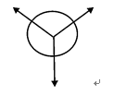
可见当角度逐渐减小时，AB对球的压力将逐渐减小，直到球落到地面上之后，该力则变为0。因此本题选D。
【来源】 2009年湖南公务员考试《行测》真题第110题

第90题
【知识点】 翻译推理
【答案】 B
【解析】 本题属于翻译推理，主要考查复句翻译。
翻译题干。①李强的朋友→在凤凰公司；②在凤凰公司→大学生最后。
由①与②可得，③李强的朋友→大学生。
A项：由③知，李强的所有朋友都是大学生，该项错误，排除；
B项：胡斌是李强的朋友，李强的朋友→大学生，可以推出湖斌是大学生，可以推出；
C项：胡斌是李强的朋友，与①可以推出胡斌在凤凰公司工作，但仅仅为有些职工来自湖南，无法推出胡斌来自湖南，排除；
D项：在凤凰公司工作，是对①的'肯后”，肯后得不出必然结论，无法得知王平是否为李强的朋友，排除。
因此本题选B。
【来源】 2009年湖南公务员考试《行测》真题第111题

第91题
【知识点】 分析推理
【答案】 C
【解析】 本题属于分析推理，主要考查假设法。
依据题干可得：相加为10的数有4组，两数相减为1的有8组，相乘为24的有2组，相除为3的有3组。
从情况最少的进行假设，即C中相乘为24的分开假设。
假设C抽取的是3和8，那么D抽取的只能是2和6，A抽取的则为1和9，B抽取的是4和5，此时没有人拿的是7。
假设C抽取的是4和6，则D有两种情况1、3与3、9，如果D抽取的为1和3，A抽取的只能为2和8，此时剩下的5，7，9，没有相减为1的，排除；
如果D抽取的为3和9，A抽取的只能为2和8，此时剩下的1，5，7，也没有相减为1的，排除。
因此，最后没有人拿的只能是7。
因此本题选C。
【来源】 2009年湖南公务员考试《行测》真题第112题

第92题
【知识点】 平行结构
【答案】 A
【解析】 本题属于翻译推理，主要考查平行结构。
a（人）的b（认识能力是无限的），c（张某）是a（人），因此，c（张某）的b（认识能力是无限的）。实际上'人的认识能力是无限的”中的'人”指的是集合意义上的'人”，如'人类”，而'张某是人”中的'人”指的是个体意义上的'人”，因此二者不同。
A项：a（人）是b（宇宙间最宝贵的），c（我）是a（人），因此，c（我）是b（宇宙间最宝贵的），与题干推理形式相同，且'人是宇宙间最宝贵的”中的'人”是集合概念，'我是人”中的'人”为个体意义上的概念；
B项：a（人）贵有b（自知之明），c（你）-b（没有自知之明），因此c（你）-a（不是人），与题干推理形式不同，排除；
C项：a（干部）应b（起带头作用），c（我）-a（不是干部），所以c（我）-b（不应起带头作用），与题干推理形式不同，排除；
D项：a（干部）应b（为人民服务），c（我）是a（干部），所以，c（我）应b（为人民服务），与题干推理形式相同，但两个干部均指个体意义概念。
因此本题选A。
【来源】 2009年湖南公务员考试《行测》真题第113题,2018年5月6日江苏省南通市如皋市事业单位《综合知识和能力素质》第54题,2017年8月26日河北省涿州市公开招聘部分事业单位工作人员《职业能力倾向测验》第36题

第93题
【知识点】 归纳推理
【答案】 B
【解析】 本题属于归纳推理，主要考查可以推出。
A项：题干中提到'不少离职雇员”不能代表全部，且'必然”过于绝对，无法推出，排除；
B项：金融危机引发大幅裁员，裁员可能导致泄密，因此，金融危机会加剧公司机密泄漏，可以推出；
C项：题干中提到裁员可能导致泄密，但泄密不一定是因为裁员，无法推出，排除；
D项：裁员会导致泄密，但面对金融危机，公司最好的做法题干没有提及，无法推出，排除。
因此本题选B。
【来源】 2009年湖南公务员考试《行测》真题第114题

第94题
【知识点】 归纳推理
【答案】 B
【解析】 本题属于归纳推理，主要考查不能推出。
A项：由题干中'金融系统的服务还远远不能适应民工的需求”可推出农村金融系统不完善，排除；
B项：题干只是分析了农民工带现金返乡的金融系统方面的原因，是否还存在其他方面原因没有提及，仅仅改善金融系统，能否改变农民工带现金返乡的情况未知，无法推出；
C项：由'民工对这些金融机构便敬而远之”可以推出该选项，排除；
D项：题干提及'带现金回家既是心理的偏好，更是不得已而为之”，可以推出该项，排除。
因此本题选B。
【来源】 2009年湖南公务员考试《行测》真题第115题

第95题
【知识点】 归纳推理
【答案】 D
【解析】 本题属于归纳推理，主要考查可以推出。
A项：由题干中第一句可以推出该项，排除；
B项：由题干中'运动员争相要穿这种泳衣，和自己的赞助商决裂”，可推出该项，排除；
C项：由题干中'运动员争相要穿这种泳衣，与自己的赞助商决裂，这影响到了几乎所有的世界级大型体育用品品牌”，可推出该项，排除；
D项：题干中只是提及'几乎所有”并不等同于'所有”，过于绝对，无法推出。
因此本题选D。
【来源】 2009年湖南公务员考试《行测》真题第116题

第96题
【知识点】 翻译推理
【答案】 C
【解析】 本题属于翻译推理，主要考查复句翻译。
翻译题干：①称职的教师→关心学生的成绩；
②关心学生成绩→工作忙碌；
③-工作忙碌→-优秀教师。
由①②可得，④称职的教师→工作忙碌。
对③逆否可得，⑤优秀教师→工作忙碌。
A项：由⑤只知，所有优秀教师都是工作忙碌的，有些优秀教师不是工作忙碌为⑤的矛盾命题，排除；
B项：'工作忙碌”是对⑤的'肯后”，肯后无必然结论，无法确定其是否为优秀教师，排除；
C项：由④称职的教师→工作忙碌可知，所有称职的教师都是工作忙碌的，可以推出；
D项：'工作忙碌”是对②'肯后”，肯后无必然结论，无法确定其是否关心学生成绩，排除。
因此本题选C。
【来源】 2009年湖南公务员考试《行测》真题第117题,2017年12月山西省阳泉市平定县事业单位考试《职业能力测验》真题第57题,2018年5月6日江苏省南通市如皋市事业单位《综合知识和能力素质》第55题

第97题
【知识点】 归纳推理
【答案】 B
【解析】 本题属于归纳推理，主要考查可以推出。
A项：题干只是提及'白色污染难以自然降解”，而非'难以消除”，过度推断，排除；
B项：题干提及'聚苯乙烯等高分子化合物制成的生活塑料制品难以自然降解”，可推出该项；
C项：题干提及'随意乱丢乱扔又难以自然降解，会形成环境污染”，但仅仅制止乱丢乱扔只是一方面，无法推出消除环境污染，排除；
D项：难以自然降解的会形成环境污染，但容易降解的是否会造成环境污染无法推出，排除。
因此本题选B。
【来源】 2009年湖南公务员考试《行测》真题第118题,2018年6月2日湖北省咸宁市嘉鱼县事业单位《职业能力倾向测验》（E类）第29题

第98题
【知识点】 归纳推理
【答案】 B
【解析】 本题属于归纳推理，主要考查可以推出。
A项：题干只是提及制定的法律法规，已经覆盖了各个方面，但是否要继续制定更多的政策，题干没有提及，排除；
B项：由题干法律法规都真正得到了切实的贯彻执行，就会有力的推动中国社会经济健康的发展，可推出我们要努力去实施和执行；
C项：题干没有提及是否要减少新法律的制定，无法推出，排除；
D项：加强法律工作，表述过于笼统，无法推出，排除。
因此本题选B。
【来源】 2009年湖南公务员考试《行测》真题第119题,2015年贵州六盘水市事业单位考试《职业能力倾向测验》真题第9题

第99题
【知识点】 翻译推理
【答案】 D
【解析】 本题属于翻译推理，主要考查单句翻译。
翻译题干：①全班同学都在承诺书上签字→（②全班有一人作弊→全班同学的考试成绩都以不及格计）
题干中的确定信息为：班上还是有人作弊，但班长的考试成绩是优秀，即②班上还是有人作弊∧班长的考试成绩是优秀。利用A→B的矛盾为，A且-B，可得②是对&quot;全班有一人作弊→全班同学的考试成绩都以不及格计”的否定，即对①&quot;否后”，否后必否前，可得：并非全班同学都在承诺书上签字，等价于：有的同学没在承诺书上签字。
因此本题选D。
【来源】 2008年吉林公务员考试《行测》真题（乙）第73题,2009年湖南公务员考试《行测》真题第120题,2015年云南省丽江市永胜县事业单位考试《职业能力倾向测验》真题（部分）第97题

第100题
【知识点】 现期倍数
【答案】 D
【解析】 本题为现期倍数问题。
定位折线图可知，该厂1992年古筝产量3938台，1999年11000台。可见1999年古筝产量是1992年的11000/3938≈2.79倍，D选项最接近。
因此本题选D。

【来源】 2009年湖南公务员考试《行测》真题第121题

第101题
【知识点】 年均增长量
【答案】 A
【解析】 本题为年均增长量问题。
定位折线图可知，该厂1992年古筝生产量3938台，1999年11000台。根据公式年均增长量=(末期值-初期值)/时间间隔可知，1992—1999年古筝生产量平均每年增加(11000-3938)/7=7062/7≈1009台。
因此本题选A。
【计算方法】年均增长量=(末期值-初期值)/时间间隔

【来源】 2009年湖南公务员考试《行测》真题第122题

第102题
【知识点】 现期比重
【答案】 D
【解析】 本题为现期比重问题。
定位柱状图可知，GPA.成绩在3.5—4.0，SA.T成绩在1000—1299对应图形块中，最终被大学录取的学生的百分比为70%，高中毕业生总人数为120人。可见没升入大学人数为120×（1-70%）=120×30%=36人。
因此本题选D。

【来源】 2009年湖南公务员考试《行测》真题第123题

第103题
【知识点】 现期比重
【答案】 B
【解析】 本题为现期比重问题。
定位柱状图可知，SA.T成绩低于700的学生共有四部分，每部分的高中毕业生总人数分别为：200、80、40、25人，录取的学生的百分比分别为：14%、20%、25%、28%。可见SA.T分数低于700未能升入大学的学生有200×（1-14%）+80×（1-20%）+40×（1-25%）+25×（1-28%）=172+64+30+18=284，根据公式比重=部分/整体可知，SA.T的分数低于700未能升入大学的学生占总人数的284/1959≈14.5%。
因此本题选B。
【计算方法】比重=部分/整体

【来源】 2009年湖南公务员考试《行测》真题第124题

第104题
【知识点】 现期比重大小比较
【答案】 D
【解析】 本题为现期比重大小比较问题。
定位柱状图可知， GPA/SAT交叉部分对应数据为：3.0—3.4/700—999（40%，250人），2.0—2.4/700—999（32%，525人），3.5—4.0/400—699（28%，25人），2.5—2.9/700—999（38%，450人）。可见每个选项升入大学的人数。其中3.0—3.4/700—999：250×40%＝100人，2.0—2.4/700—999：525×32%＝168人，3.5—4.0/400—699：25×28%＝7人，2.5—2.9/700—999：450×38%＝171人，可见升入大学的学生最多一组为2.5—2.9/700—999。
因此本题选D。

【来源】 2009年湖南公务员考试《行测》真题第125题

第105题
【知识点】 现期比重
【答案】 C
【解析】 本题为现期比重问题。
定位表格材料可知，笔试合格人数为1050人，总人数2625人。根据公式比重=部分/整体可知，本次公务员考试笔试的合格率为1050/2625≈40%。
因此本题选C。
【计算方法】比重=部分/整体

【来源】 2009年湖南公务员考试《行测》真题第126题

第106题
【知识点】 现期比重
【答案】 A
【解析】 本题为现期比重问题。
定位表格材料可知，笔试面试均合格人数为350人，总人数为2625人。根据公式比重=部分/整体可知，本次公务员考试的最终录取率为350/2625≈13.33%。
因此本题选A。
【计算方法】比重=部分/整体

【来源】 2009年湖南公务员考试《行测》真题第127题

第107题
【知识点】 简单计算比较
【答案】 C
【解析】 本题为简单计算比较问题。
定位表格材料可知，2001—2005年销往C类企业的钨钢及锰钢之和分别为：2＋2＋2＋2＝8百吨，4＋4＋4＋2＝14百吨，4＋4＋2＋2＝12百吨，4＋4＋4＋4＝16百吨，6＋6＋6＋6＝24百吨，可见2003年有所下降。
因此本题选C。

【来源】 2009年湖南公务员考试《行测》真题第128题

第108题
【知识点】 基础增长率
【答案】 B
【解析】 本题为基础增长率问题。
定位表格材料可知，2001年销往A类企业的钨钢、锰钢数量分别为：6、8百吨；2005年分别为：12、16百吨。可见2001年和2005年销往A类企业合金钢数分别为：6+8=14百吨，12+16=28百吨。根据公式增长率=(现期值-基期值)/基期值可知，2005年销往A类企业的合金钢数量增加了(28-14)/14=100%。
因此本题选B。
【计算方法】增长率=(现期值-基期值)/基期值

【来源】 2009年湖南公务员考试《行测》真题第129题

第109题
【知识点】 现期比重
【答案】 B
【解析】 本题为现期比重问题。
定位表格材料可知，2003年销往A类、B类企业锰钢的数量为12+6=18百吨，而2003年全年的数量为12+6+2+2=22百吨，根据公式比重=部分/整体可知，2003销往A类和B类企业的锰钢占当年全部的比例为18/22≈82%。
因此本题选B。
【计算方法】比重=部分/整体

【来源】 2009年湖南公务员考试《行测》真题第130题

第110题
【知识点】 直接读数比较
【答案】 C
【解析】 本题为直接读数比较问题。
定位文字材料可知，我国城镇和乡村的恩格尔系数，1980年为56.9%和61.8%；2000年分别为39.2%和49.1%；2001年分别为37.1%和47.7%。可见1980—2001年，城镇和乡村的恩格尔系数均成下降趋势，且下降速度相对平缓。
因此本题选C。

【来源】 2009年湖南公务员考试《行测》真题第131题

第111题
【知识点】 直接读数比较
【答案】 B
【解析】 本题为直接读数比较问题。
定位文字材料可知，联合国粮农组织依据恩格尔系数，将生活水平划分为如下标准：恩格尔系数在59%以上者为绝对贫困状态的消费；50%—59%为勉强度日状态的消费；40%—50%为小康水平的消费；20%—40%为富裕状态的消费；20%以下为最富裕状态的消费，我国城乡的恩格尔系数到2020年应分别是25%和35%，可见2020年我国乡村属于富裕状态的消费。
因此本题选B。

【来源】 2009年湖南公务员考试《行测》真题第132题

第112题
【知识点】 直接读数比较
【答案】 A
【解析】 本题为直接读数比较问题。
定位文字材料可知，联合国粮农组织依据恩格尔系数，将生活水平划分为如下标准：恩格尔系数在59%以上者为绝对贫困状态的消费；50%—59%为勉强度日状态的消费；40%—50%为小康水平的消费；20%—40%为富裕状态的消费；20%以下为最富裕状态的消费，我国城镇和乡村的恩格尔系数，1980年为56.9%和61.8%。可见1980年我国乡村的恩格尔系数（61.8%）处于绝对贫困状态（59%以上）。
因此本题选A。

【来源】 2009年湖南公务员考试《行测》真题第133题

第113题
【知识点】 简单计算
【答案】 C
【解析】 本题为简单计算问题。
定位文字材料可知，我国城镇和乡村的恩格尔系数，1980年为56.9%和61.8%；2000年分别为39.2%和49.1%。可见从1980年到2000年，我国城镇恩格尔系数下降56.9%－39.2%＝17.7%，即17.7个百分点。
因此本题选C。

【来源】 2009年湖南公务员考试《行测》真题第134题

第114题
【知识点】 直接读数
【答案】 C
【解析】 本题为直接读数问题。
定位文字材料可知，我国第五次人口普查显示，65岁及以上的人口为8811万人，约占总人口的6.96%。
因此本题选C。

【来源】 2009年湖南公务员考试《行测》真题第135题

第115题
【知识点】 简单计算
【答案】 D
【解析】 本题为简单计算问题。
定位文字材料可知，15岁及以上人口包括15—64岁和65岁以上两种年龄结构的人口，其中15—64岁的人口占总人口的比重为70.15%，65岁以上的人口占总人口的比重为6.96%，二者之和为70.15%+6.96%=77.11%。
因此本题选D。

【来源】 2009年湖南公务员考试《行测》真题第136题

第116题
【知识点】 简单计算
【答案】 B
【解析】 本题为简单计算问题。
定位文字材料可知，与1990年我国第四次人口普查相比，第五次人口普查显示65岁以上人口的比重上升了1.39%，可见第四次人口普查时65岁以上人口的比重为6.96%-1.39%=5.57%。
因此本题选B。

【来源】 2009年湖南公务员考试《行测》真题第137题

第117题
【知识点】 基期量计算
【答案】 A
【解析】 本题为基期量计算问题。
定位文字材料可知，2008年前三季度国民生产总值为201631亿元，同比增长9.9%，根据公式基期量=现期量/(1+增长率)可知，2007年前三季度国民生产总值为201631/(1+9.9%)≈201631/1.1≈181818亿元，A选项最相近。
因此本题选A。
【计算方法】基期量=现期量/(1+增长率)

【来源】 2009年湖南公务员考试《行测》真题第138题

第118题
【知识点】 简单计算比较
【答案】 B
【解析】 本题为简单计算比较问题。
定位文字材料可知，2008年前三季度，第一产业增加值21800亿元，增长4.5%，加快0.2个百分点；第二产业增加值101117亿元，增长10.5%，回落3.0个百分点；第三产业增加值78714亿元，增长10.3%，回落2.4个百分点。可见2007年前三季度，第一产业增长幅度为4.5%-0.2%=4.3%；第二产业增长幅度为10.5%+3%=13.5%；第三产业增长幅度为10.3%+2.4%=12.7%。可见第二产业增速最快，
因此本题选B。

【来源】 2009年湖南公务员考试《行测》真题第139题

第119题
【知识点】 现期比重
【答案】 B
【解析】 本题为现期比重问题。
定位文字材料可知，2008年前三季度国内生产总值201631亿元，2008年前三季度第三产业增加值为78714亿元，根据公式比重=部分/整体可知，2008年前三季度第三产业增加值占国内生产总值的78714/201631=39%。
因此本题选B。
【计算方法】比重=部分/整体

【来源】 2009年湖南公务员考试《行测》真题第140题

二、不定项题
第1题
【知识点】 行政法
【答案】 AC
【解析】 本题考查《公务员法》。《公务员法》第六十八条规定：“公务员之间有夫妻关系、直系血亲关系、三代以内旁系血亲关系以及近姻亲关系的，不得在同一机关担任双方直接隶属于同一领导人员的职务或者有直接上下级领导关系的职务，也不得在其中一方担任领导职务的机关从事组织、人事、纪检、监察、审计和财务工作。”该法第六十九条规定：“公务员担任乡级机关、县级机关及其有关部门主要领导职务的，应当实行地域回避，法律另有规定的除外。”A项中，李某与其姐夫属于近姻亲关系，一方担任审计工作，一方是单位领导，违反了任职回避制度。C项中，王某在其原籍担任县委组织部领导职务，违反了地域回避制度。因此，选择AC选项。
【来源】 2009年湖南公务员考试《行测》真题第2题

第2题
【知识点】 辩证法
【答案】 CD
【解析】 第一步，本题考查马克思主义哲学。第二步，题干中这句话指出了唯物主义反映论和唯心主义先验论的对立。它强调，不是观念创造现实事物，而是物质的东西决定观念的东西，即意识是物质的主观映象。第三步，意识是对物质的反映，即便是错误的反映，在物质世界中也是有原形的，并不是凭空产生的，所以观念的东西同物质的东西具有同一性。因此，选择CD选项。
【来源】 2009年湖南公务员考试《行测》真题第3题

第3题
【知识点】 历史常识（其它）
【答案】 A
【解析】 本题考查历史常识。胡锦涛总书记在十七大报告中提出，科学发展观的核心是以人为本。故选A。
【来源】 2009年湖南公务员考试《行测》真题第4题

第4题
【知识点】 历史常识（其它）
【答案】 D
【解析】 本题考查历史常识。邓小平理论指出，衡量一种社会制度是否优越，归根结底要看它是否有利于解放和发展生产力。社会主义之所以高于和优于资本主义，最终也体现在它的生产力发展要比资本主义生产力发展更快一些。故选D。
【来源】 2009年湖南公务员考试《行测》真题第5题

第5题
【知识点】 经济常识（其它）
【答案】 BC
【解析】 本题考查经济常识。货币的本质是一般等价物，有五种职能：价值尺度、流通手段、贮藏手段、支付手段和世界货币。其中，价值尺度和流通手段是货币的基本职能。故选BC。
【来源】 2009年湖南公务员考试《行测》真题第6题

第6题
【知识点】 历史常识（其它）
【答案】 D
【解析】 本题考查历史常识。胡锦涛在十六届六中全会上指出：“社会要和谐，首先要发展。”在社会主义初级阶段，解放和发展生产力始终是我们的中心任务。因此，构建和谐社会最关键和最基础的环节是推动生产力进一步发展。故选D。
【来源】 2009年湖南公务员考试《行测》真题第7题

第7题
【知识点】 人文常识（其它）
【答案】 BCD
【解析】 本题考查人文常识。欧洲文学中的四大吝啬鬼是莎士比亚喜剧《威尼斯商人》中的夏洛克，莫里哀喜剧《吝啬鬼》里的阿巴贡，巴尔扎克小说《欧也妮·葛朗台》中的葛朗台，以及果戈理小说《死魂灵》里的泼留希金。故选BCD。
【来源】 2009年湖南公务员考试《行测》真题第8题

第8题
【知识点】 毛泽东思想与中国特色社会主义理论体系
【答案】 ACD
【解析】 本题考查时政热点。2009年初，中国为应对国际金融危机对中国实体经济的影响，国务院有关部门把钢铁、汽车、船舶、石化、纺织、轻工、有色金属、装备制造业、电子信息，以及物流业列为十大产业振兴规划。因此，选择ACD选项。
【来源】 2009年湖南公务员考试《行测》真题第9题

第9题
【知识点】 经济常识（其它）
【答案】 ABD
【解析】 本题考查经济常识。经济全球化是当今世界经济和科技发展的产物，其本质上是资源配置的全球化，资源配置的全球化又促进了生产的全球化、资本的全球化、贸易的全球化、技术的全球化。故选ABD。
【来源】 2009年湖南公务员考试《行测》真题第10题

第10题
【知识点】 公共管理常识
【答案】 B
【解析】 本题考查管理常识。控制标准是指计量实际或预期工作成果的尺度，是从整个计划方案中选出的对工作绩效进行评价的关键指标，是控制工作的依据和基础。确定控制标准是控制过程的要控制就要有标准，离开可比较的标准，就无法实施控制。故选B。
【来源】 2009年湖南公务员考试《行测》真题第11题

第11题
【知识点】 历史常识（其它）
【答案】 AC
【解析】 本题考查历史常识。中共十六届五中全会指出，要坚持发展是硬道理，坚持抓好发展这个党执政兴国的第一要务，坚持以经济建设为中心，坚持用发展和改革的办法解决前进中的问题。故选AC。
【来源】 2009年湖南公务员考试《行测》真题第12题

第12题
【知识点】 地理常识（其它）
【答案】 A
【解析】 本题考查地理常识。岩溶地貌，又称喀斯特地貌，是具有溶蚀力的水对可溶性岩石（大多为石灰岩）进行溶蚀作用等所形成的地表和地下形态的总称。喀斯特地形构成了桂林山水“山青、水秀、洞奇、石美”的壮丽景观，千百年来享有“桂林山水甲天下”的美誉。故选A。
【来源】 2009年湖南公务员考试《行测》真题第14题

第13题
【知识点】 经济常识（其它）
【答案】 B
【解析】 本题考查经济常识。
宏观调控的行政手段是指依靠行政机构，采取强制性的命令、指示、规定等行政方式来调节经济活动，以达到宏观调控目标的一种手段。《××省旅游条例》是行政处罚条例，属于运用行政手段进行宏观调控。
因此本题选B。
【来源】 2009年湖南公务员考试《行测》真题第16题

第14题
【知识点】 行政法
【答案】 BC
【解析】 本题考查行政法。行政行为是指行政主体作出的能够产生行政法律效果的行为。行政行为以其启动是否需要行政相对人申请为标准，分为依职权行政行为与依申请行政行为。因此，选择BC选项。
【来源】 2009年湖南公务员考试《行测》真题第21题

第15题
【知识点】 历史常识（其它）
【答案】 BCD
【解析】 本题考查历史常识。《中共中央关于加强党的执政能力建设的决定》指出：“必须坚持以改革的精神加强党的建设，不断增强党的创造力、凝聚力、战斗力。”故选BCD。
【来源】 2009年湖南公务员考试《行测》真题第22题

第16题
【知识点】 科技常识其它
【答案】 B
【解析】 本题考查物理常识。飞机起飞和降落必须逆风，主要原因有两个：一是可以缩短起飞或着陆时的滑行距离，二是安全性比较好。故选B。
【来源】 2009年湖南公务员考试《行测》真题第23题

第17题
【知识点】 科技常识其它
【答案】 B
【解析】 本题考查物理常识。热辐射是指物体由于具有温度而辐射电磁波的现象。一切温度高于绝对零度的物体都能产生热辐射。电磁波的传播无需任何介质，热辐射是在真空中唯一的传热方式。故选B。
【来源】 2009年湖南公务员考试《行测》真题第24题

第18题
【知识点】 生物医学常识（其它）
【答案】 C
【解析】 本题考查生物医学。过敏反应时组织释放组织胺使毛细血管通透性加大，血浆中的蛋白质渗出毛细血管进入组织液，致使组织液浓度升高，组织液生成多，回流少，较多的水分滞留在组织液中，导致组织液增加。因此，选择C选项。
【来源】 2009年湖南公务员考试《行测》真题第25题

三、多选题
第1题
【知识点】 政治常识（其它）
【答案】 ABCD
【解析】 本题考查政治常识。《国家中长期科学和技术发展规划纲要（2006～2020年）》中指出：“国家创新体系是以政府为主导、充分发挥市场配置资源的基础性作用、各类科技创新主体紧密联系和有效互动的社会系统。”十七大政府工作报告中指出：“加快建立以企业为主体、市场为导向、产学研相结合的技术创新体系，引导和支持创新要素向企业集聚，促进科技成果向现实生产力转化。”建立技术创新体系，其基本体制架构是坚持以政府为主导、企业为主体、市场为导向、产学研相结合。故选ABCD。
【来源】 2009年湖南公务员考试《行测》真题第13题

第2题
【知识点】 法理学
【答案】 BCD
【解析】 本题考查法律常识。法律实施是指通过一定的方式使法律规范的要求和规定在社会生活中得到贯彻和实现的活动，包括执法、司法、守法和法律监督。执法即法律执行、司法即法的适用、守法即法律遵守。所以，A选项错误。B选项正确。C选项正确。D选项正确。故选BCD。有疑问要解答，请在公众号“一起学公基”留言。
【来源】 2009年湖南公务员考试《行测》真题第19题

第3题
【知识点】 行政法
【答案】 BC
【解析】 行政行为的法律特征有：主体是行政机关，以及得到法律、法规或规章授权的非行政机关组织体；行政行为必须是行政主体行使行政职权的行为；行政行为必须是对相对人的权利义务产生法律影响的行为。“抽象行政行为购买办公用品”属于民事行为；制定规范性文件，属于；卫生管理是街道办的基本职能之一，街道办与居委会的卫生管理合同具有行政的性质，属于行政合同；天气预报并不产生法律效果，其本身不具有法律意义，不是行政行为。所以，正确答案是BC。
【来源】 2009年湖南公务员考试《行测》真题第20题

